Содержание

Введение 4

1 Теоретическая часть **Ошибка! Закладка не определена.**

1.1 Анализ предметной области **Ошибка! Закладка не определена.**

1.1.1 Анализ действующей ИС **Ошибка! Закладка не определена.**

1.1.2 Рассмотрение аналогов ИС **Ошибка! Закладка не определена.**

1.1.3 Анализ рисков **Ошибка! Закладка не определена.**

1.2 Выбор программного обеспечения для управления проектами **Ошибка! Закладка не определена.**

1.2.1 Особенности Hygger **Ошибка! Закладка не определена.**

1.2.2 Особенности Monday.com **Ошибка! Закладка не определена.**

1.2.3 Особенности Smartsheet **Ошибка! Закладка не определена.**

2 Практическая часть **Ошибка! Закладка не определена.**

2.1 Разработка технического задания **Ошибка! Закладка не определена.**

2.1.1 Понятие ТЗ **Ошибка! Закладка не определена.**

2.1.2 Содержание ТЗ **Ошибка! Закладка не определена.**

2.1.3 Описание функций продукта **Ошибка! Закладка не определена.**

2.2 Создание диаграмм **Ошибка! Закладка не определена.**

2.2.1 Анализ и сравнение процессов ИС в стадиях AS IS и TO BE **Ошибка! Закладка не определена.**

2.2.2 Проектирование процессов взаимодействия с разрабатываемой информационной системой **Ошибка! Закладка не определена.**

2.2.3 Проектирование web-сайта **Ошибка! Закладка не определена.**

2.3 Выбор архитектурных подходов и технологий **Ошибка! Закладка не определена.**

2.4 Составление эскизного проекта **Ошибка! Закладка не определена.**

2.5 Управление проектом в Hygger **Ошибка! Закладка не определена.**

Заключение **Ошибка! Закладка не определена.**

Список литературы **Ошибка! Закладка не определена.**

# Введение

В настоящее время наблюдается развитие информационных технологий в организациях разного рода деятельности. Это обусловлено стремлением к сокращению времени обработки и анализа данных. Особенно оперативность обработки и распространения информации важна на предприятиях со сложной технологической цепочкой, так как с увеличением количества подразделений предприятия наблюдается рост временных затрат на прохождения документации, что приводит замедлению темпов реализации управленческих и технологических решений.

В рамках данной работы проведено проектирование информационной системы для предметной области «Составление расписаний занятий». Технология составления расписаний учебных занятий представляет собой достаточно трудоемкий процесс, так как необходимо учитывать множество факторов, включающих: занятость преподавателей, учебных кабинетов, уровень учебной нагрузки на учащихся, необходимость проведения лабораторных занятий в специально отведенных для этого кабинетах и др. Когда учебное заведение включает достаточно большое количество учебных классов, кабинетов, преподавателей, то при составлении расписаний зачастую невозможно вручную провести оптимальное распределение нагрузки. Использование информационных технологий для решения поставленной задачи обеспечит возможности сокращения трудозатрат на составление расписаний, минимизации ошибок.

Предмет исследования: разработка информационной системы «Расписание занятий».

Целью работы является разработка информационной системы «Расписание занятий».

# Общая часть

## Описание предметной области

Расписания можно использовать для организации и координации деятельности в различных условиях, таких как школа, бизнес и личная жизнь. Они могут помочь людям оставаться организованными и обеспечивать эффективное и своевременное выполнение задач.

Расписание - это план выполнения конкретной задачи или действия, часто в течение определенного периода времени. План включает в себя список задач или событий, которые необходимо выполнить, и время, в которое они должны произойти.

Существует несколько типов расписаний, которые можно использовать в зависимости от потребностей и целей человека или организации:

* годовой график - это план, в котором излагаются действия и задачи, которые необходимо выполнить в течение года. Он может включать ежемесячные расписания, а также любые повторяющиеся события или действия, которые происходят ежегодно;
* график проекта - это план, в котором излагаются задачи и этапы, которые необходимо выполнить в рамках конкретного проекта. Он включает график выполнения каждой задачи, а также может включать необходимые ресурсы, зависимости между задачами и крайние сроки;
* сменный график - это план, в котором указывается время, в которое должны работать разные сотрудники. Он может включать разные смены для разных дней недели, а также может включать выходные и праздничные дни;
* расписание занятий - это план, в котором указаны время и дни, в которые запланированы занятия для различных занятий или разделов курса. Он обычно используется в школах и университетах для организации времени и места занятий;
* расписание собраний - это план, в котором указаны время и место запланированных собраний. Это могут быть регулярные встречи, а также разовые или специальные встречи;
* график поездок - это план, в котором излагается маршрут поездки, включая время и место отправления/прибытия рейсов, гостиниц и других мероприятий, связанных с поездками;
* расписание событий - это план, в котором указаны сроки и детали события, например конференции, концерта или торговой выставки. Он может включать время и место проведения различных сессий или мероприятий, а также любые специальные меры или приспособления, которые необходимо сделать;
* график технического обслуживания - это план, в котором излагаются задачи и действия, которые необходимо выполнить для технического обслуживания и ремонта оборудования или помещений. Он может включать график выполнения этих задач, а также сведения о ресурсах и персонале, необходимых для их выполнения;
* производственный график - это план, в котором излагаются задачи и действия, связанные с производством товаров или услуг. Он может включать график выполнения каждой задачи, а также сведения о ресурсах и персонале, необходимых для их выполнения.

Различия в задачах расписания и методах их решении определяются наличием и видом связей между заявками на формирование расписания. Это позволяет ввести следующую классификацию:

* расписание является множеством независимых друг от друга действий. То есть, любое действие, являющееся элементом расписания, может быть расположено в любом таймслоте интервала расписания с учетом обязательных ограничений. К этому типу относятся расписания экзаменов, занятий и т.п. Для этого типа задач расписания характерна возможность произвольного выбора заявок при его формировании. То же самое относится к выбору элементов расписания при его оптимизации. Для визуализации в расписании одновременно происходящих событий используется двумерной представление времени;
* расписание является множеством независимых друг от друга векторов действий, являющихся элементами расписания. Например, расписание движения пассажирского транспорта. Расписание будет формироваться из векторов заявок, каждая из которых включает прохождение одного перегона между станциями и пребывание на конечной станции перегона. Формирование расписания основано на возможности произвольного выбора векторов заявок и их включении в расписание на произвольное время начала первого действия с учетом обязательных ограничений. Оптимизация расписания обеспечивается перестановкой элементов расписания – векторов действий, то есть изменением времени начала первого действия. Круговое представление расписания для любого ресурса системы в данном случае позволяет наглядно оценить возникающую неравномерность действий расписания во времени;
* расписание является множеством независимых друг от друга иерархий действий. К этому типу расписаний относится, например, календарный график малоэтажного строительства поселка, где каждая иерархия представляет необходимые работы (действия) для возведения и обустройства одного здания. При формировании расписания и его оптимизации должны рассматриваться иерархии заявок и действий. Элементами расписания будут иерархии действий. Наиболее удобными для работы с данными расписаниями являются диаграммы Ганта;
* расписание является множеством независимых друг от друга сетевых структур действий. К этому типу расписаний относится большинство календарных графиков мультипроектного планирования. Каждая сеть представляет отдельных проект. Проекты могут быть технологически независимыми, но объединенными по потребляемым ресурсам, прежде всего по возобновляемым ресурсам. При формировании расписания и его оптимизации должны рассматриваться сетевые структуры заявок и действий. Элементами расписания будут сетевые структуры действий. Поскольку иерархические структуры являются частным случаем сетевых структур, то методы формирования расписания в обоих случаях очень близки.

Расписание занятий может включать следующую информацию:

* название и номер курса;
* имя преподавателя;
* дни и время встречи;
* местонахождение, например, номер кабинета;
* название предмета.

Расписания занятий могут также включать сведения о формате занятия, например, очная форма обучения, онлайн или их сочетание. Расписание занятий обычно распространяется среди студентов в начале семестра и может быть изменено из-за непредвиденных обстоятельств или обновлений.

Виды расписания по способу представления информации:

* расписание, которое распечатывается на бумаге и распространяется среди учащихся, учителей (преподавателей) и других заинтересованных лиц. Этот тип расписания удобен для предоставления физической ссылки, к которой можно легко получить доступ и обратиться к ней, но может потребоваться больше усилий для обновления и распространения;
* расписание, которое представлено в электронном виде либо на веб-сайте, либо через программное приложение. Этот тип расписания удобен для предоставления более динамичной и интерактивной справочной информации, которую можно легко обновлять и получать к ней доступ, но может потребоваться доступ к компьютеру или другому устройству;
* расписание, которое представлено через мобильное приложение или другую мобильную платформу, что позволяет получить к нему доступ со смартфона или другого мобильного устройства. Этот тип расписания удобен для предоставления удобного и переносимого справочника, к которому можно легко получить доступ на ходу, но для которого может потребоваться подключение для передачи данных или другие ресурсы;
* расписание, представленное в комбинации печатного и электронного форматов, что позволяет получить к нему доступ с помощью различных средств. Этот тип расписания удобен для обеспечения гибкости и доступности, но может потребовать больше усилий для координации и обслуживания.

Также расписание может быть представлено в различных форматах:

* таблица: расписание, представленное в виде таблицы с различными столбцами, такими как время, место, участники;
* график: расписание, представленное в виде графика, где каждое событие представлено в виде точки на осях времени и темы;
* список: расписание, представленное в виде простого списка событий с указанием времени и места каждого события;
* календарь: расписание, представленное в виде календаря, где каждое событие отображается в соответствующую дату;
* недельное расписание, где каждая колонка – учебная группа, строки это конкретный временной отрезок, группа строк – один день.

Расписание может быть составлено на различный период времени:

* еженедельное расписание: составляется каждую неделю;
* расписание семестра: это расписание, в котором излагаются занятия, которые необходимо выполнить в течение семестра или академического семестра. Это может включать время занятий, перерывы, экзамены и другие действия, такие как проекты или презентации;
* расписание курса: это расписание, в котором указаны занятия и задачи, которые необходимо выполнить в течении курса.

Составление расписания занятий в образовательных учреждениях среднего профессионального образования осуществляет учебная часть данной организации.

Работа по составлению расписания проводится заведующим учебной частью, либо курирующим учебную работу заместителем директора при отсутствии должности заведующего учебной частью, на основе сведений о распределении учебной нагрузки между педагогическими работниками колледжа.

При составлении расписания учитывается участие педагогических работников в научной, учебно-методической и воспитательной работе структурного подразделения колледжа, реализующего образовательные программы СПО. Для внешних совместителей и педагогических работников, привлеченных на основе договора гражданско-правового характера, учитывается занятость по основному месту работы.

При составлении расписания учитываются факторы с точки зрения возможности проведения занятий в заданный промежуток времени, в конкретном учебном кабинете и с определенным преподавателем, учитывая учебную нагрузку на группы и количество часов по отдельным учебным предметам.

Методы составления расписания:

* создание расписания вручную путем записи сведений о каждом занятии на листе бумаги или в электронной таблице.
* использование предварительно разработанного шаблона для создания расписания, например таблицы или шаблона календаря в текстовом процессоре или программе для работы с электронными таблицами.
* использование специализированного программного обеспечения, предназначенного для создания расписаний, такого как программное обеспечение для управления проектами или приложения-календари.
* использование онлайн-инструментов, позволяющих создавать расписание путем перетаскивания событий в представление календаря.

Среди многочисленных методов, применяющихся в автоматизированном формировании расписаний, наиболее распространёнными являются: метод моделирование отжига, метод штрафов и запретов и эволюционные алгоритмы. Перечисленные методы применяются для оптимизации расписаний, а общим для них является введение критериев оптимальности и целевой функции оптимизации взамен требований к расписанию. Методы формирования начальных расписаний, к которым будут применены методы оптимизации, различны и определяются предметной областью.

При использовании специального программного обеспечения расписание составляется на основе базы данных, которую пользователь изначально наполняет необходимыми параметрами, выполнив следующие шаги:

* сбор информации: первым шагом в создании расписания занятий является сбор всей необходимой информации, включая названия и номера групп, имена преподавателей, дни и время собраний, аудитории и предметы.
* после того, как вся необходимая информация будет собрана, ее можно ввести в программное обеспечение. Может включать создание отдельных записей для каждой группы и ввод соответствующих сведений;
* установка ограничений и предпочтений: программное обеспечение может позволить пользователям устанавливать ограничения и предпочтения, которые помогают гарантировать, что расписание выполнимо и соответствует их потребностям. Например, пользователи могут указать, что определенные занятия должны или не должны быть запланированы на определенное время, или что они предпочитают, чтобы определенные занятия были запланированы на определенное время;
* настройка представления расписания: после ввода всей необходимой информации и настройки любых ограничений и предпочтений программное обеспечение может создать один или несколько вариантов расписания. Расписание может отображаться в виде календаря или списка, можно просматривать и сравнивать для определения наилучшего соответствия;
* доработка расписания: после того, как желаемое расписание определено, его можно просмотреть и доработать. Этот шаг может включать в себя внесение любых необходимых корректировок или изменений и обеспечение правильности всей необходимой информации.

Когда расписание готово, оно публикуется, чтобы учащиеся, преподаватели и другие заинтересованные стороны могли получить к нему доступ. Публикация может включать экспорт расписания в другой формат, например, PDF или электронную таблицу, или предоставление доступа к нему в Интернете через веб-интерфейс.

## Обзор аналогов

В настоящее время существует большое количество автоматизированных информационных систем, осуществляющих решение задачи автоматизации составления расписания в образовательном учреждение.

«Экспресс-расписание Колледж» - программа для автоматизации составления расписания учебных занятий в училищах, колледжах и профессиональных лицеях. Программа автоматически составляет основное расписание, позволяет вести учет выполненных часов, ежедневные изменения расписания, формирует разнообразные отчеты. Интерфейс окна программы представлен на рисунке 1.

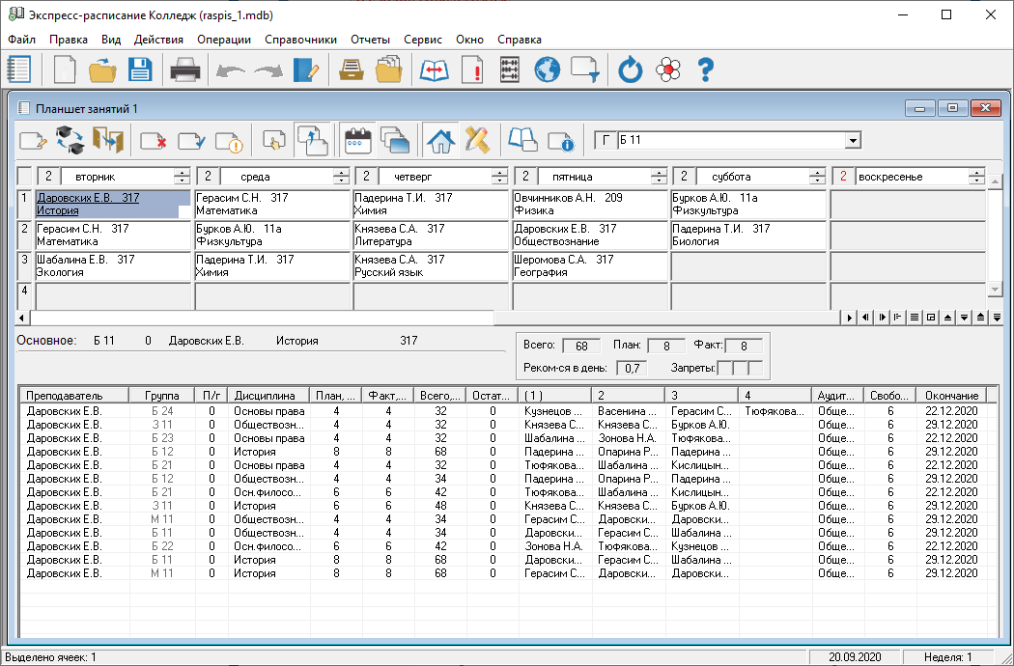

1. Интерфейс окна программы «Экспресс-расписание Колледж»

Преимущества:

* при составлении расписания программа помогает избежать накладок;
* можно в любое время отследить нагрузку по преподавателю, по группе, по аудитории;
* недорогая и работает в сети.

Недостатки:

* не может учесть специфику некоторых учреждений, расписание приходится составлять вручную;
* программа может оставлять пустые окна в расписании, имеется необходимость в ручном режиме ликвидировать данный недостаток.

«1С:Автоматизированное составление расписания. Колледж» - продукт является самостоятельным программным продуктом, предназначенным для решения задач автоматизированного составления учебных расписаний и оперативного управления помещениями в образовательных организациях среднего профессионального образования. Интерфейс окна программы представлен на рисунке 2.

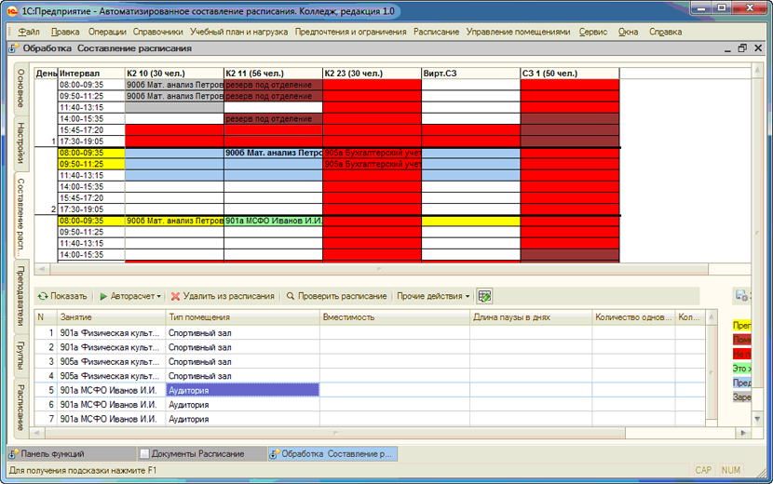

1. Интерфейс окна программы «1С:Автоматизированное составление расписания. Колледж»

Преимущества:

* решение прорабатывается под конкретную организацию;
* интегрируется с другими решениями на базе 1С.

Недостатки:

* высокая стоимость;
* отсутствует удобная для интеграции программа разработки учебных планов.

Система «АВТОРасписание» предназначена для быстpого, удобного и качественного составления расписаний занятий и сопровождения их в течение всего учебного года. Программа достаточно проста в освоении. Имеется подробное руководство пользователя и справочная система, где описаны все возможности и способы работы с программой.

Программа отличается уникальным, мощным алгоритмом построения и оптимизации расписания. Этот алгоритм является оригинальной авторской разработкой. Он позволяет находить оптимальные решения даже при очень сложных исходных данных. Интерфейс окна программы «АВТОРасписание» представлен на рисунке 3.

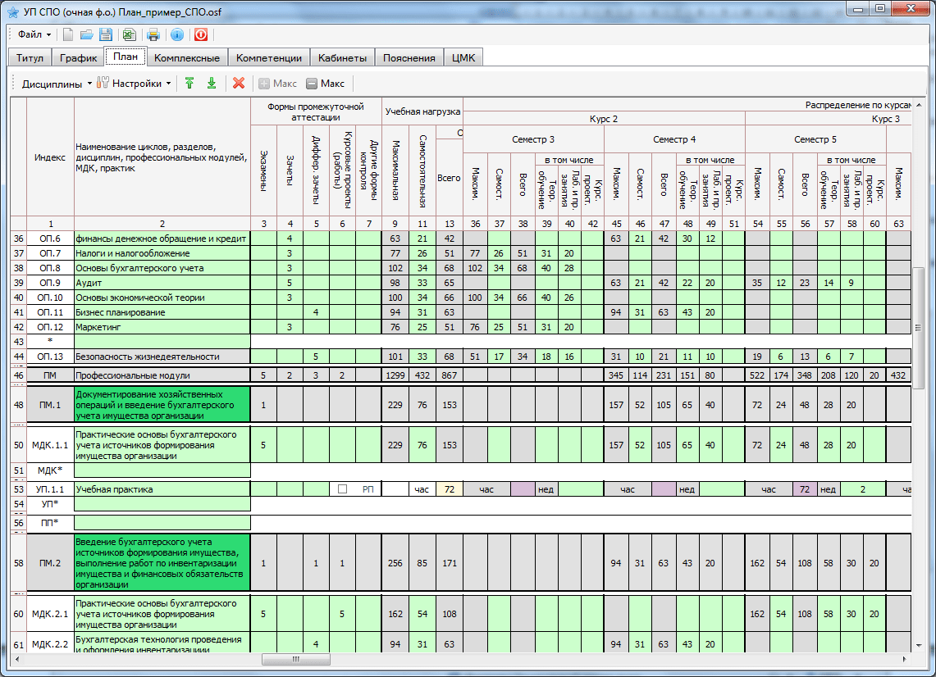

1. Интерфейс окна программы «АВТОРасписание»

Преимущества:

* сохранение расписание в различных форматах;
* возможность выбора режима составления расписания.

Недостатки:

* автоматически расписание составляется долго, и требует большой корректировки вручную;
* программа требует продвинутых способностей от пользователя.

# Специальная часть

## Аналитическая часть

### Постановка задачи

Веб-приложение для составления расписания занятий «Advanced Schedule» будет основано на веб-сервере в операционной системе Linux.

Веб-приложение для составления расписания занятий «Advanced Schedule» принесёт революционный интерфейс в сфере программ по составлению расписания занятий, будет брать на себя задачи по проверке расписания на пересечения и накладки. Также благодаря веб-интерфейсу приложения, оно будет доступно на любых устройствах с выходом в сеть интернет и с браузером.

Данное приложение будет иметь следующие функции:

* обеспечение понятного для пользователя функционала;
* возможность просмотра и фильтрации информации в базе данных, например, группы, предметы, преподаватели (пользователи) и любые другие данные;
* добавление новой информации, составление расписания занятий, при этом система способна проверять расписание занятий на пересечение;
* просмотр расписания занятий любыми пользователями;

### Разработка диаграмм

### Обоснование выбора языка программирования

PHP - C-подобный скриптовый язык общего назначения, интенсивно применяемый для разработки веб-приложений. В настоящее время поддерживается подавляющим большинством хостинг-провайдеров и является одним из лидеров среди языков, применяющихся для создания динамических веб-сайтов.

Язык программирования PHP спроектировал датский программист Расмус Лердорф в 1995 году как инструмент для создания интерактивных и динамических веб-сайтов. Сейчас PHP активно используют веб-разработчики для создания сайтов и веб-приложений. Это наименее конкурентный язык для работы. Его использует большинство сервисов, и, скорее всего, ситуация не изменится в ближайшие 10 лет. Поэтому специалисты очень востребованы.

Основная область применения - разработка скриптов, которые работают на стороне сервера. Также можно создавать скрипты командной строки и GUI-приложения.

PHP используется в проектах разных масштабов: от браузерной игры и социальной сети до крупных веб-приложений в интернете, таких как Facebook, ВКонтакте, Google, W3C, Yahoo, NASA. На PHP написаны многие системы управления контентом (CMS), например, Drupal, WordPress, Joomla. PHP использовался при разработке популярных фреймворков для создания сайтов, например, Yii2, Laravel, Symfony.

PHP - язык с динамической типизацией. Это означает, что переменная не определяется жестко и заранее. Динамическая типизация позволяет присваивать одной и той же переменной несколько значений: она может быть массивом, строкой, числом, объектом. Динамическая типизация удобная и гибкая, но приводит к потреблению большого количества оперативной памяти и уменьшает скорость работы.

PHP - интерпретируемый язык. Это означает, что код, который написан на PHP, не компилируется, а выполняется строка за строкой с помощью программы-интерпретатора, которая читает каждую из них и выполняет то, что там указано.

CSS и НТМL-файлы, как и файлы изображений, сервер отправляет сразу клиенту, независимо от содержания. В отличие от них PHP-файлы содержат код, который интерпретируется на сервере. Клиент получает не сам PHP-код, а результат его исполнения, который, как правило, является чистым CSS и HTML. Пользователь не может увидеть исходный код программы, это хорошо с точки зрения безопасности, так как в этом случае трудно понять логику сайта.

PHP хранит состояние, созданное в текущий момент времени. В отличие от классических компилируемых языков программирования, которые работают все время от запуска до остановки программы, PHP-скрипт начинает выполняться с момента обращения веб-сервера и заканчивает, когда возвращает сгенерированный пакет данных обратно веб-серверу.

Синтаксис языка берет начало из C, Java и Perl. Классический PHP-сценарий представляет собой набор выражений. Каждое из них начинается с новой строки и заканчивается точкой с запятой. Выражение — это инструкция, по которой PHP-интерпретатор выполняет одно действие, например умножает числа, выводит информацию на экран.

Достоинства:

* для PHP есть множество баз данных, фреймворков и библиотек;
* язык бесплатный, код находится в открытом доступе;
* язык гибкий и предоставляет много свободы;
* PHP совместим практически со всеми современными серверами;
* простой синтаксис;
* PHP подходит новичкам, ему легко научиться и практиковать полученные знания можно почти сразу;
* язык имеет простую систему объектов и классов.

Недостатки:

* для работы с PHP желательно знание HTML и CSS;
* из-за простоты и гибкости PHP сложно поддерживать. Написать плохой код очень легко, найти ошибку тяжело;
* PHP — не очень производительный язык. Его конкурент JavaScript быстрее;
* из-за смеси PHP и HTML на многостраничных сайтах может быть затруднительно найти необходимую часть кода;
* в названиях функций стандартной библиотеки отсутствует четкая система: одни имеют сокращения и подчеркивания, другие — нет. Иногда в названиях функций для работы со строками встречаются обозначения str, а иногда их не бывает.

### Обоснование выбора программных средств

Для разработки веб-приложения с использованием языка программирования PHP необходимы:

* локальный веб-сервер;
* локальный сервер баз данных;
* среда разработки;
* интерпретатор языка программирования PHP
* СУБД;
* фреймворк для ускоренной разработки серверной части веб-приложения;
* фреймворк для ускоренной разработки клиентской части веб-приложения.

Open Server Panel - это портативная программная среда, созданная специально для веб-разработчиков с учётом их рекомендаций и пожеланий.

Данный программный комплекс включает в себя тщательно подобранный набор серверного программного обеспечения, а также невероятно удобную и продуманную управляющую утилиту, которая обладает мощными возможностями по администрированию и настройке всех доступных компонентов.

В Open Server Panel входят следующие модули:

* локальный веб-сервер, возможность выбора веб-сервера и версии веб-сервера;
* локальный сервер баз данных, различные СУБД и их версии;
* различные версии интерпретаторов языка программирования PHP;

Для отладки скриптов в различном окружении Open Server предлагает на выбор сразу два вида HTTP серверов, различные версии PHP и СУБД модулей, а так же возможность быстрого переключения между ними.

HTTP модули: Apache и Nginx;

СУБД модули: MySQL, MariaDB, Memcached, MongoDB, PostgreSQL и Redis;

Отличный набор инструментов: HeidiSQL, Adminer, PHPMyAdmin, PHPPgAdmin, ConEmu, PHPMemcachedAdmin, PHPRedisAdmin.

Достоинства:

* Open Server Panel предоставляет возможность локальной разработки веб-приложений, не расходуя средства на аренду хостинга, либо на приобретения собственного сервера;
* имеет все необходимые модули для разработки и позволяет быстро переключаться между ними;
* программный комплекс портативен;
* программный комплекс бесплатен.

Недостатки:

* занимает большое дисковое пространство, за счет большого пакета включенных модулей;
* в некоторых случаях может некорректно работать и требует перезапуск с использованием прав администратора;
* поддерживается только на операционной системе Windows.

MySQL - свободная реляционная система управления базами данных. Разработку и поддержку MySQL осуществляет корпорация Oracle, получившая права на торговую марку вместе с поглощённой Sun Microsystems, которая ранее приобрела шведскую компанию MySQL AB. Продукт распространяется как под лицензией GNU General Public License, так и под собственной коммерческой лицензией. Помимо этого, разработчики создают функциональность по заказу лицензионных пользователей. Именно благодаря такому заказу почти в самых ранних версиях появился механизм репликации.

MySQL является решением для малых и средних приложений. Входит в состав серверов WAMP, AppServ, LAMP и в портативные сборки серверов Денвер, XAMPP, VertrigoServ. Обычно MySQL используется в качестве сервера, к которому обращаются локальные или удалённые клиенты, однако в дистрибутив входит библиотека внутреннего сервера, позволяющая включать MySQL в автономные программы.

Гибкость СУБД MySQL обеспечивается поддержкой большого количества типов таблиц: пользователи могут выбрать как таблицы типа MyISAM, поддерживающие полнотекстовый поиск, так и таблицы InnoDB, поддерживающие транзакции на уровне отдельных записей. Более того, СУБД MySQL поставляется со специальным типом таблиц EXAMPLE, демонстрирующим принципы создания новых типов таблиц. Благодаря открытой архитектуре и GPL-лицензированию, в СУБД MySQL постоянно появляются новые типы таблиц.

Возможности СУБД MySQL:

* Удобный доступ к базам данных.
* Корректное распределенное хранение данных на сервере.
* Быстрый поиск нужной информации в базе с помощью языка SQL.
* Идентификация и обработка отдельных данных, их преобразование и отправка.
* Создание, редактирование и удаление записей, которые есть в базе.
* Отправка транзакций — «пакетов» из нескольких запросов к базе.
* Множественный доступ к базе с разных устройств — например, из браузеров нескольких пользователей.
* Выдача разных прав доступа различным пользователям.
* Обеспечение безопасности данных: их защита, шифрование и контроль доступа.
* Возможность контролировать версии базы данных: делать бэкапы, обновлять базу или откатывать назад.
* Контроль состояния базы данных.

MySQL имеет клиент-серверную архитектуру. Это означает, что база данных хранится в одном источнике — на сервере. А связываться с ней могут клиенты — сторонние устройства. Клиенты отправляют запросы к БД, а потом получают от сервера информацию.

Клиент-серверная архитектура делает хранение данных безопаснее: клиентские компьютеры не могут получить к ним бесконтрольный доступ. Им открывается только часть данных, которую можно получить по запросу. Вся информация находится на сервере, а клиенты не перегружены, поэтому им не нужны большие вычислительные мощности.

Достоинства:

* гибкость;
* универсальность;
* высокая производительность;
* бесплатный доступ и открытый исходный код;
* безопасность;
* популярность.

Недостатки:

* медленное развитие;
* недостаток функций;
* снижение производительности при работе с большими проектами.

Laravel - это бесплатный PHP-фреймворк с открытым исходным кодом, специально разработанный для создания сложных сайтов и веб-приложений. Позволяет упростить аутентификацию, маршрутизацию, сессии, кэширование, архитектуру приложения, работу с базой данных.

Laravel пользуются backend-разработчики, которые пишут код на PHP. Он помогает определить структуру веб-приложения и служит для нее каркасом. Фреймворк написан на PHP и расширяет его возможности. Распространяется бесплатно под лицензией MIT.

Назначение Laravel — создание веб-приложений и сайтов на основе MVC. Это вариант архитектуры, при котором компоненты программы делятся на три части:

* модель предоставляет данные и методы работы с ними: запросы в базу данных, проверка на корректность;
* представление показывает пользователю эти данные и изменяется, если меняется модель;
* контроллер направляет данные от пользователя к системе и наоборот.

Когда пользователь работает с приложением, построенным по схеме MVC, он взаимодействует с представлением и контроллером. Представление - это то, что он видит, например сведения, которые отображены в визуальном интерфейсе. А контроллеру пользователь отдает команды.

Возможности фреймворка Laravel:

* консоль Artisan;
* Eloquent ORM;
* шаблонизатор Blade;
* валидация;
* система контроля версий баз данных;
* юнит-тестирование;
* аутентификация;

Artisan - интерфейс командной строки, включенный в Lavarel. Он позволяет генерировать модели, новые тесты, контроллеры, уведомления из командной строки. Это намного удобнее, чем копировать откуда-либо шаблон класса или писать его вручную.

ORM - это технология программирования для связи базы данных и языка программирования. Использование ORM позволяет ускорить разработку. Для PHP существует множество реализаций ORM, но Laravel пользуется собственной. Она называется Eloquent и работает по схеме ActiveRecord, согласно которой каждой таблице в базе соответствует один класс. Eloquent любят за удобство и возможность писать понятный код, который легко поддерживать, защиту от SQL-инъекций — способа взлома сайтов и программ.

Blade - это шаблонизатор фреймворка Laravel. Он не имеет ограничений на чистый PHP в шаблонах - это удобнее для backend-разработчика. Отсутствие ограничений не создает дополнительной нагрузки на приложение.

Шаблонизаторы используются для превращения HTML-шаблонов в готовые страницы. Шаблоны - это заготовки для будущих веб-страниц, которые включают HTML-верстку без контента и PHP-код. Задача программы-шаблонизатора - выполнить PHP-код и подставить в шаблон контент, чтобы превратить его в готовую страницу. PHP в итоговой веб-странице быть не должно.

Валидация - проверка входящих данных. Она нужна, чтобы случайная ошибка была вовремя найдена и обработана. Логику валидации можно написать самостоятельно. Если пользователь введет неверные данные, он попадет на предыдущую страницу. Сайт не «упадет» и останется работоспособным.

Laravel поддерживает noSQL-базы данных. Они отличаются более высокой скоростью работы, чем привычные БД. Информация хранится в оперативной памяти сервера, поэтому можно быстро получить к ней доступ.

Laravel позволяет управлять кэшированием и имеет собственный механизм очередности процессов. Это повышает производительность, ускоряет доступ к данным и уменьшает нагрузку на вычислительные мощности.

В Laravel встроены механизмы защиты от SQL-инъекций и XSS-атак. SQL-инъекции не дает провести собственная ORM: она не позволяет обрабатывать посторонние SQL-запросы. А от XSS-атак защищает возможность экранировать теги.

У Laravel понятный синтаксис — это способствует читаемости кода. В нем нет длинных и сложных конструкций, много «синтаксического сахара». Так называют команды и возможности, которые не добавляют в ПО ничего нового, но делают написание кода проще.

Благодаря системе контроля версий структуры БД разработчикам легко изменять и при необходимости откатывать базу. Поэтому риск критичной поломки БД сводится к минимуму - это важно, если над проектом одновременно работают несколько человек.

Laravel можно использовать для создания сайтов на несколько языковых зон. Это, например, сайты для русскоязычных и англоязычных пользователей. Фреймворк поддерживает множество языков. Настроить многоязычность можно очень быстро.

Достоинства:

* универсальность;
* безопасность;
* высокая производительность;
* обширное сообщество разработчиков.

Недостатки:

* разработчик должен обладать достаточной компетенцией;
* если сравнивать эту технологию с другими, Laravel имеет ограниченную встроенную поддержку. правда, этот недостаток устраняется с помощью благодаря большому сообществу и хорошей документации.

Vue.js - это прогрессивный фреймворк для разработки пользовательских интерфейсов и одностраничных веб-приложений на языке JavaScript. Он решает задачи уровня представления и упрощает работу с библиотеками. Vue.js можно внедрять постепенно, этим он отличается от других фреймворков.

Фреймворк применяют Alibaba, Twitter, Facebook, Baidu, EuroNews, Xiaomi, Sina Weibo и т.д. Он входит в ядро фреймворков Laravel и PageKit. Новые версии продукта появляются несколько раз за год. Каждая имеет название, взятое из аниме, манги и научной фантастики. Последняя на данный момент версия 3.2 представлена в 2021 году и названа The Quintessential Quintuplets. На данный момент это один из наиболее перспективных фреймворков: он гибкий, быстро работает и активно развивается.

Фреймворк Vue.js применяется при разработке:

* быстрых веб-сайтов и приложений, блогов небольшого размера;
* сайтов с высокой нагрузкой - интернет-магазинов, информационных порталов;
* одностраничных приложений - социальных сетей, микроблогов-сервисов, CMS и т.д.;
* адаптивных интерфейсов;
* разделов личных кабинетов и пользовательских страниц;
* интерфейсов авторизации, онлайн-чатов, форм заявки и других функциональных блоков.

Особенности Vue.js:

* Vue.js - это реактивный MVC-фреймворк. Представление (view) изменяется по мере изменения модели;
* ядро Vue.js идеально подходит для внедрения в существующий проект, сайт готового продукта может продолжать работать, например на jQuery, но часть модулей постепенно будет переписываться на Vue до полноценного перехода.
* начать работать с фреймворком можно без базовых знаний в веб-разработке, низкий порог вхождения - причина популярности у начинающих разработчиков.
* фреймворк занимает около 20 кБ, поэтому реализованные на нем проекты быстрее загружаются и лучше ранжируются поисковыми роботами.
* шаблоны, множество документации и инструкций, широкое сообщество энтузиастов позволяют решить любую проблему, возникающую при создании проектов на Vue.js.
* Vue.js распространяется по лицензии MIT, можно свободно использовать и в коммерческих, и в личных целях.

Приложение состоит из частей-компонентов. Это элементы с заданными параметрами и поведением, прикрепленным с помощью компилятора. Они расширяют базовые элементы HTML и позволяют их использовать несколько раз. Один компонент может включать несколько других, то есть используется древовидная иерархия.

Фреймворк отображает компоненты в памяти DOM перед обновлением браузера. Подключая систему реактивности, Vue.js определяет наименьшее число компонентов для повторного отображения и уменьшает количество действий с объектной моделью при изменении состояния приложения.

Фреймворк имеет директивы. Это специальные атрибуты, используемые внутри HTML-шаблона компонента Vue для взаимодействия с HTML-тегами и другими компонентами. Как правило, они прописываются с буквой v в начале, после которой через дефис следует название.

Достоинства:

* простота;
* поддерживается серверным фреймворком Laravel;

Недостатки:

* отсутствие полной англоязычной документации;
* Vue.js по-прежнему имеет довольно небольшую долю рынка.

## Практическая часть

### Описание процесса разработки веб-приложения

Исходя из поставленной задачи были проведены следующие работы:

* загрузка и установка интегрированной среды разработки JetBrains PhpStorm;
* настройка интегрированной среды разработки JetBrains PhpStorm;
* загрузка и установка программы Open Server, реализующей функции для локальной разработки веб-приложений, а именно: веб-сервер, сервер базы данных, интерпретатор языка программирования PHP;
* настройка модулей Open Server, выбор версии языка программирования PHP, выбор веб-сервера, выбор модуля СУБД.
* создание нового проекта;
* настройка зависимостей и установка программного обеспечения для разработки приложения с помощью терминального пакетного менеджера «composer»;
* конфигурирование проекта и фреймворка Laravel;
* настройка зависимостей и установка фреймворка Vue JS, вспомогательной библиотеки Vuex с помощью пакетных менеджеров «composer» и «npm»;
* разработка программного кода;
* тестирование и отладка приложения.

Для загрузки интегрированной среды разработки JetBrains PhpStorm необходимо перейти на официальный сайт разработчиков, перейти в раздел загрузки и начать скачивание. Важно, что разработчики распространяют свою среду разработки на платной основе. Имеется 30-дневный пробный период, чего вполне достаточно для разработки. На рисунке ? представлена страница для загрузки JetBrains PhpStorm.

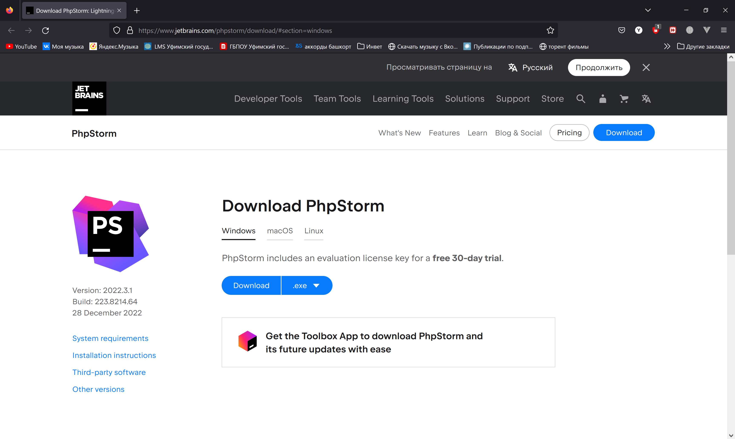

1. Страница загрузки JetBrains PhpStorm

После скачивания установочной программы с расширением «exe» был произведен запуск установки интегрированной среды разработки JetBrains PhpStorm. На рисунках ? и ? изображены процесс настройки комплектации среды разработки и установки.

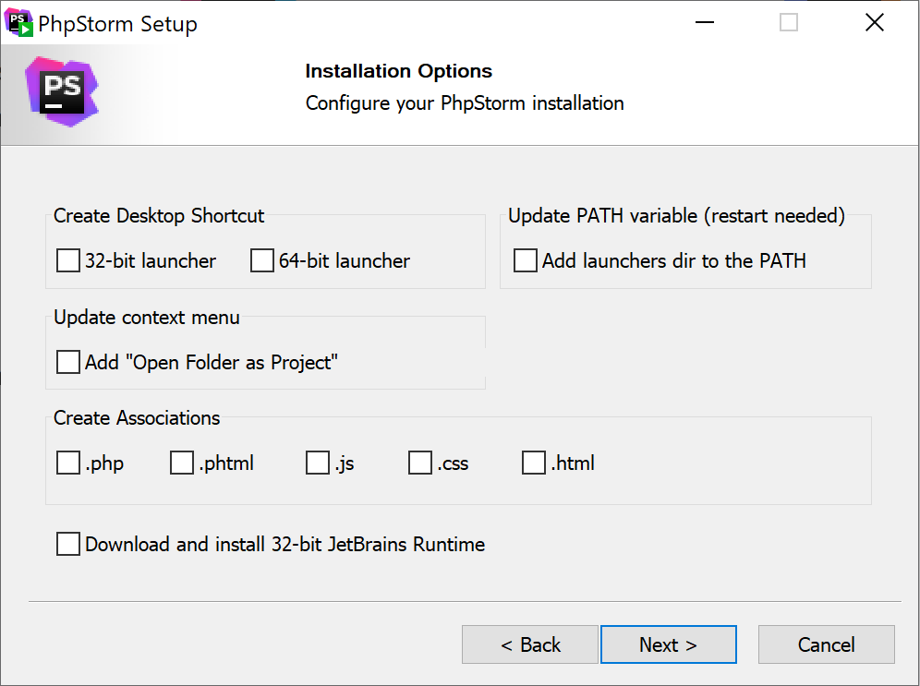

1. Интерфейс окна настройка комплектации JetBrains PhpStorm

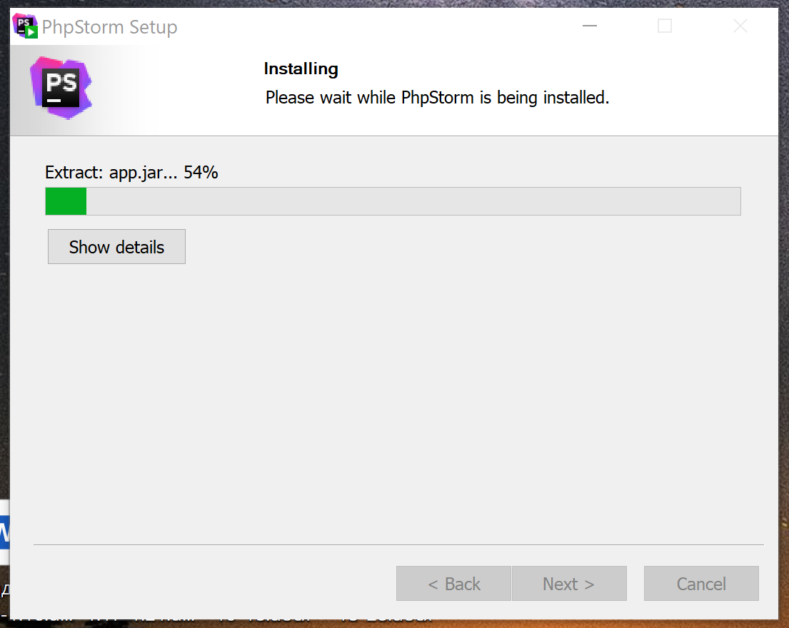

1. Интерфейс окна установки JetBrains PhpStorm

Для разработки и тестирования веб-приложения требуется интерпретатор языка программирования PHP, веб сервер и сервер базы данных. Программа Open Server для локальной разработки веб-приложений предоставляет все эти функции из коробки. На рисунке ? изображена страница загрузки установочного файла данной программы на официальном сайте разработчиков.

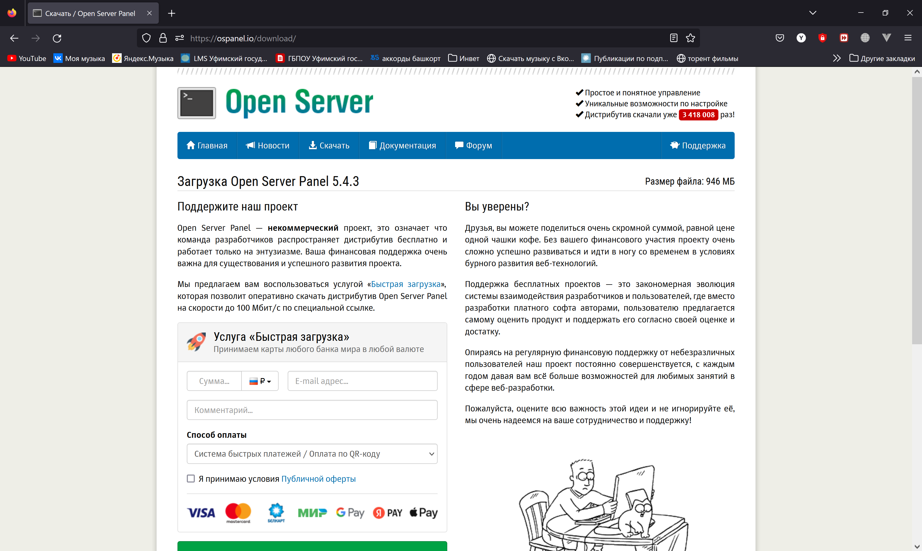

1. Страница загрузки OpenServer

После выполнения загрузки установочного файла следует установка и конфигурирование программы Open Server. Конфигурирование представлено на рисунке ?.

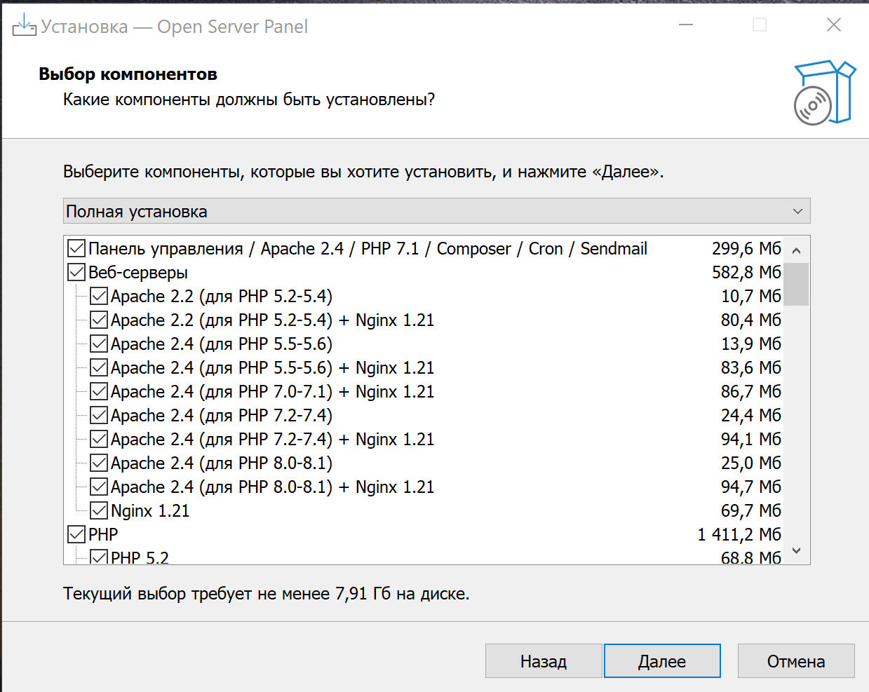

1. Интерфейс окна конфигурирования Open Server

На рисунке ? представлен процесс установки Open Server.

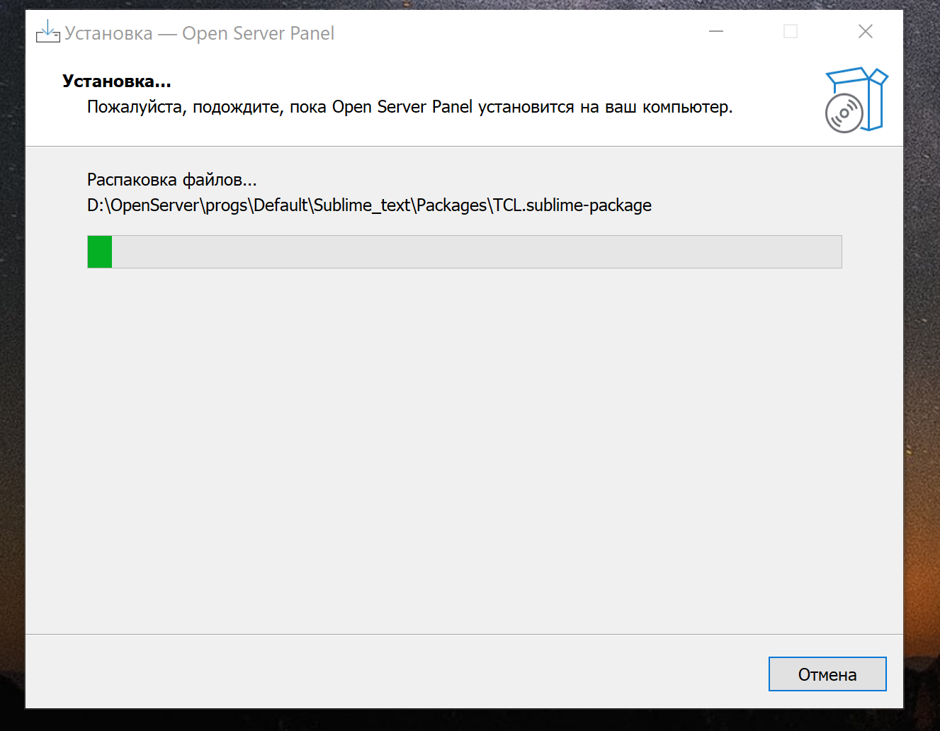

1. Процесс установки Open Server

Программа Open Server включает в себя множество модулей веб-серверов, серверов баз данных разных версий. Поэтому требуется настройка требуемых версий модулей для разработки веб-приложения «Advanced Schedule», а именно:

* веб-сервер Apache версии 2.4;
* интерпретатор языка PHP версии 8.0;
* сервер реляционной базы данных MariaDB версии 10.5.

На рисунке ? изображено окно настройки Open Server.

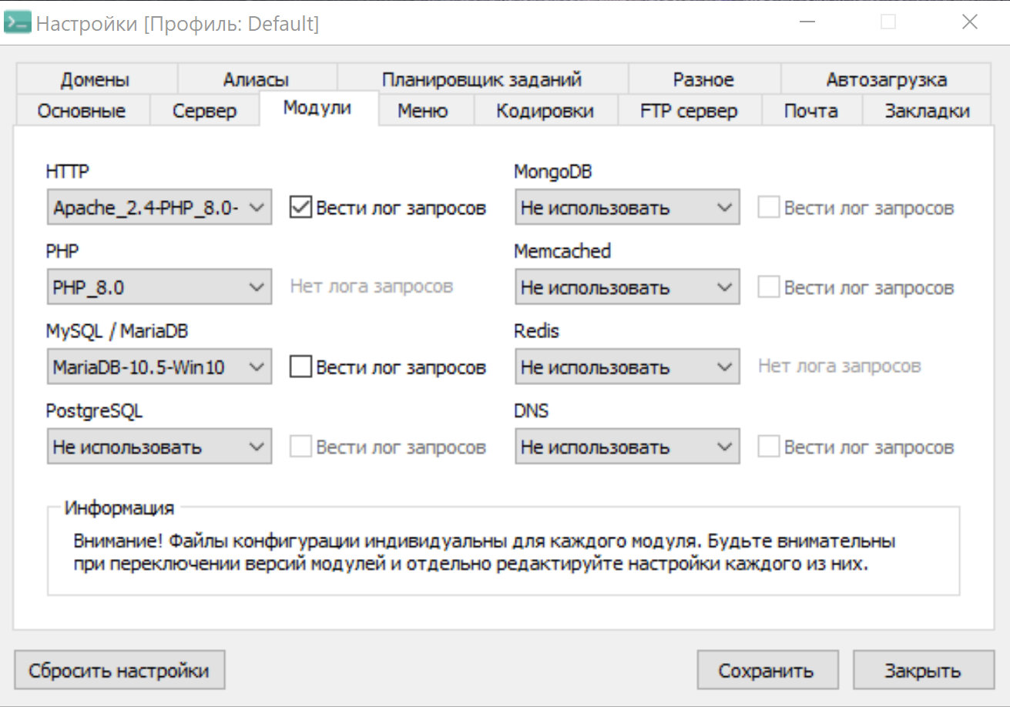

1. Интерфейс окна настройки Open Server

После завершения настройки Open Server необходимо создать проект в директории «domains» данной программы с помощью пакетного менеджера Composer, выполнив следующие шаги:

* запустить Open Server и открыть консоль поставляемую вместе с данной программой;
* в консоли перейти в директорию «domains»;
* ввести команду «composer create-project laravel/laravel schedule.app», где «laravel/laravel» обозначает создать пустой проект с фреймворком Laravel, а «schedule.app» название директории, в которую будет помещен созданный проект;

На рисунке ? показан процесс создания нового проекта.

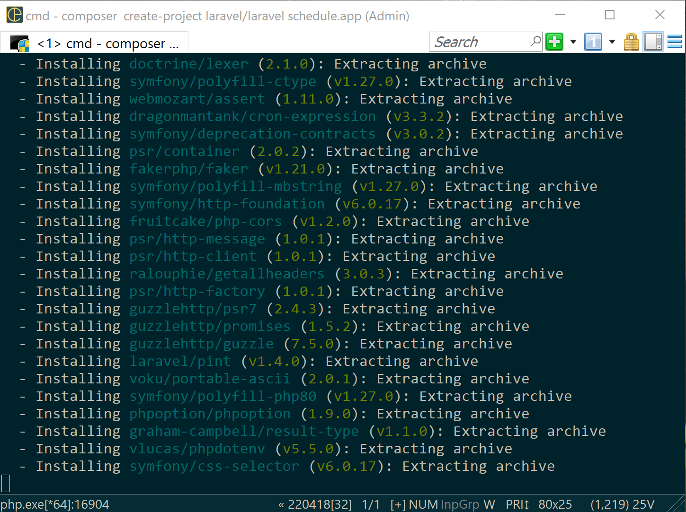

1. Процесс создания нового проекта и загрузки зависимостей с помощью пакетного менеджера Composer

После выполнения установки можно открыть в браузере внешний вид нового проекта. Графический интерфейс нового проекта изображен на рисунке ?.

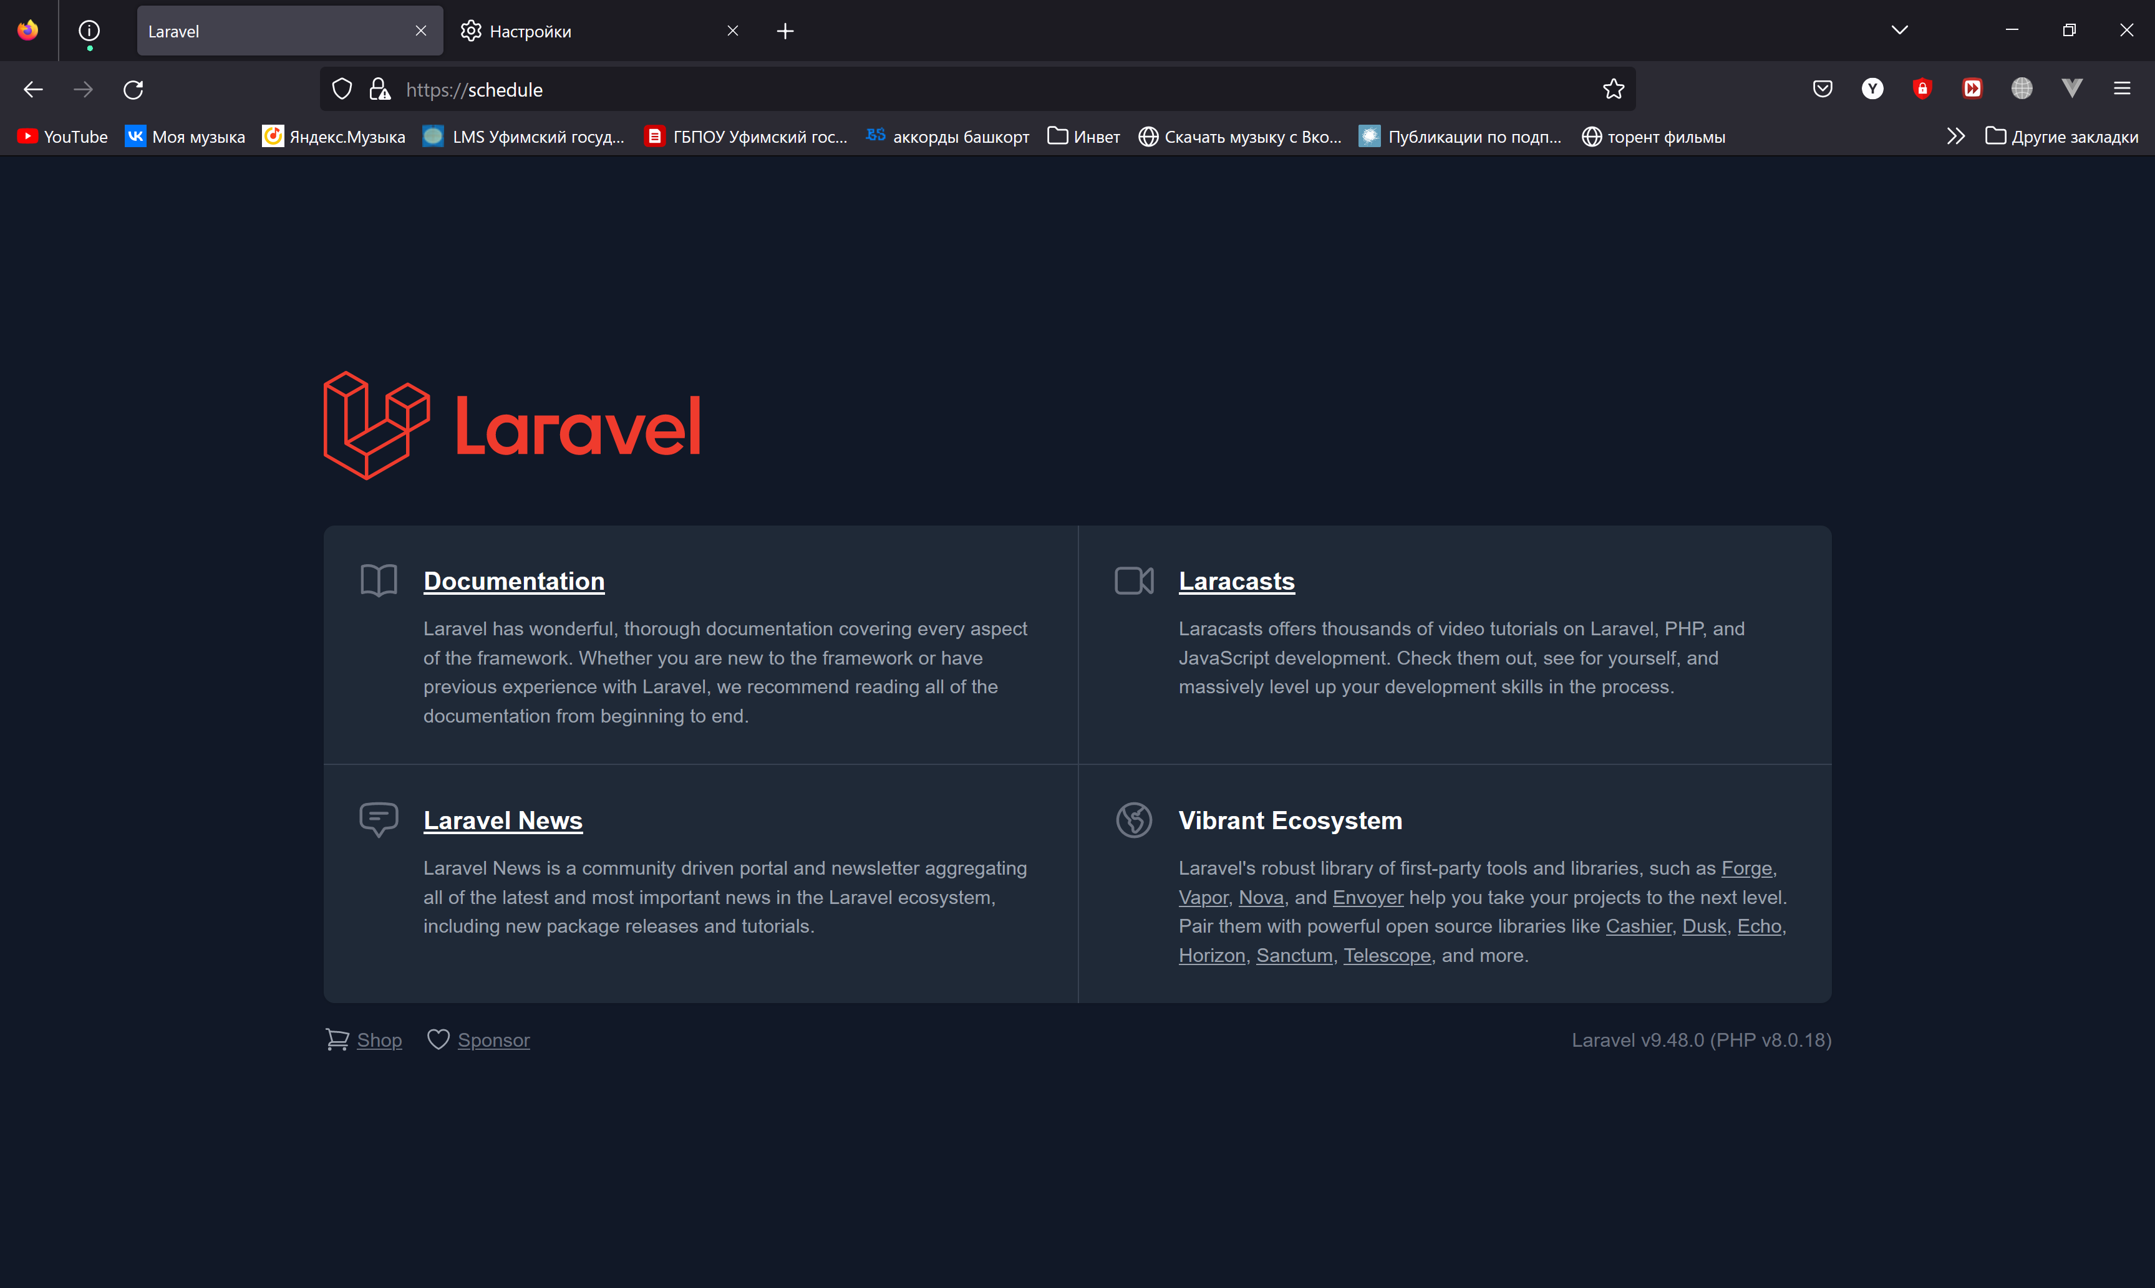

1. Внешний вид нового проекта

Далее необходимо настроить конфигурацию проекта для дальнейшей работы. Необходимо создать и\или отредактировать существующие файлы в проекте, перечисленные ниже:

* создать файл «.htaccess» в корне проекта, данный файл необходим для перенаправления запросов в необходимый файл, для того, чтобы фреймворк Laravel мог его принять, и ввести в нем необходимый код, который представлен на рисунке ?;

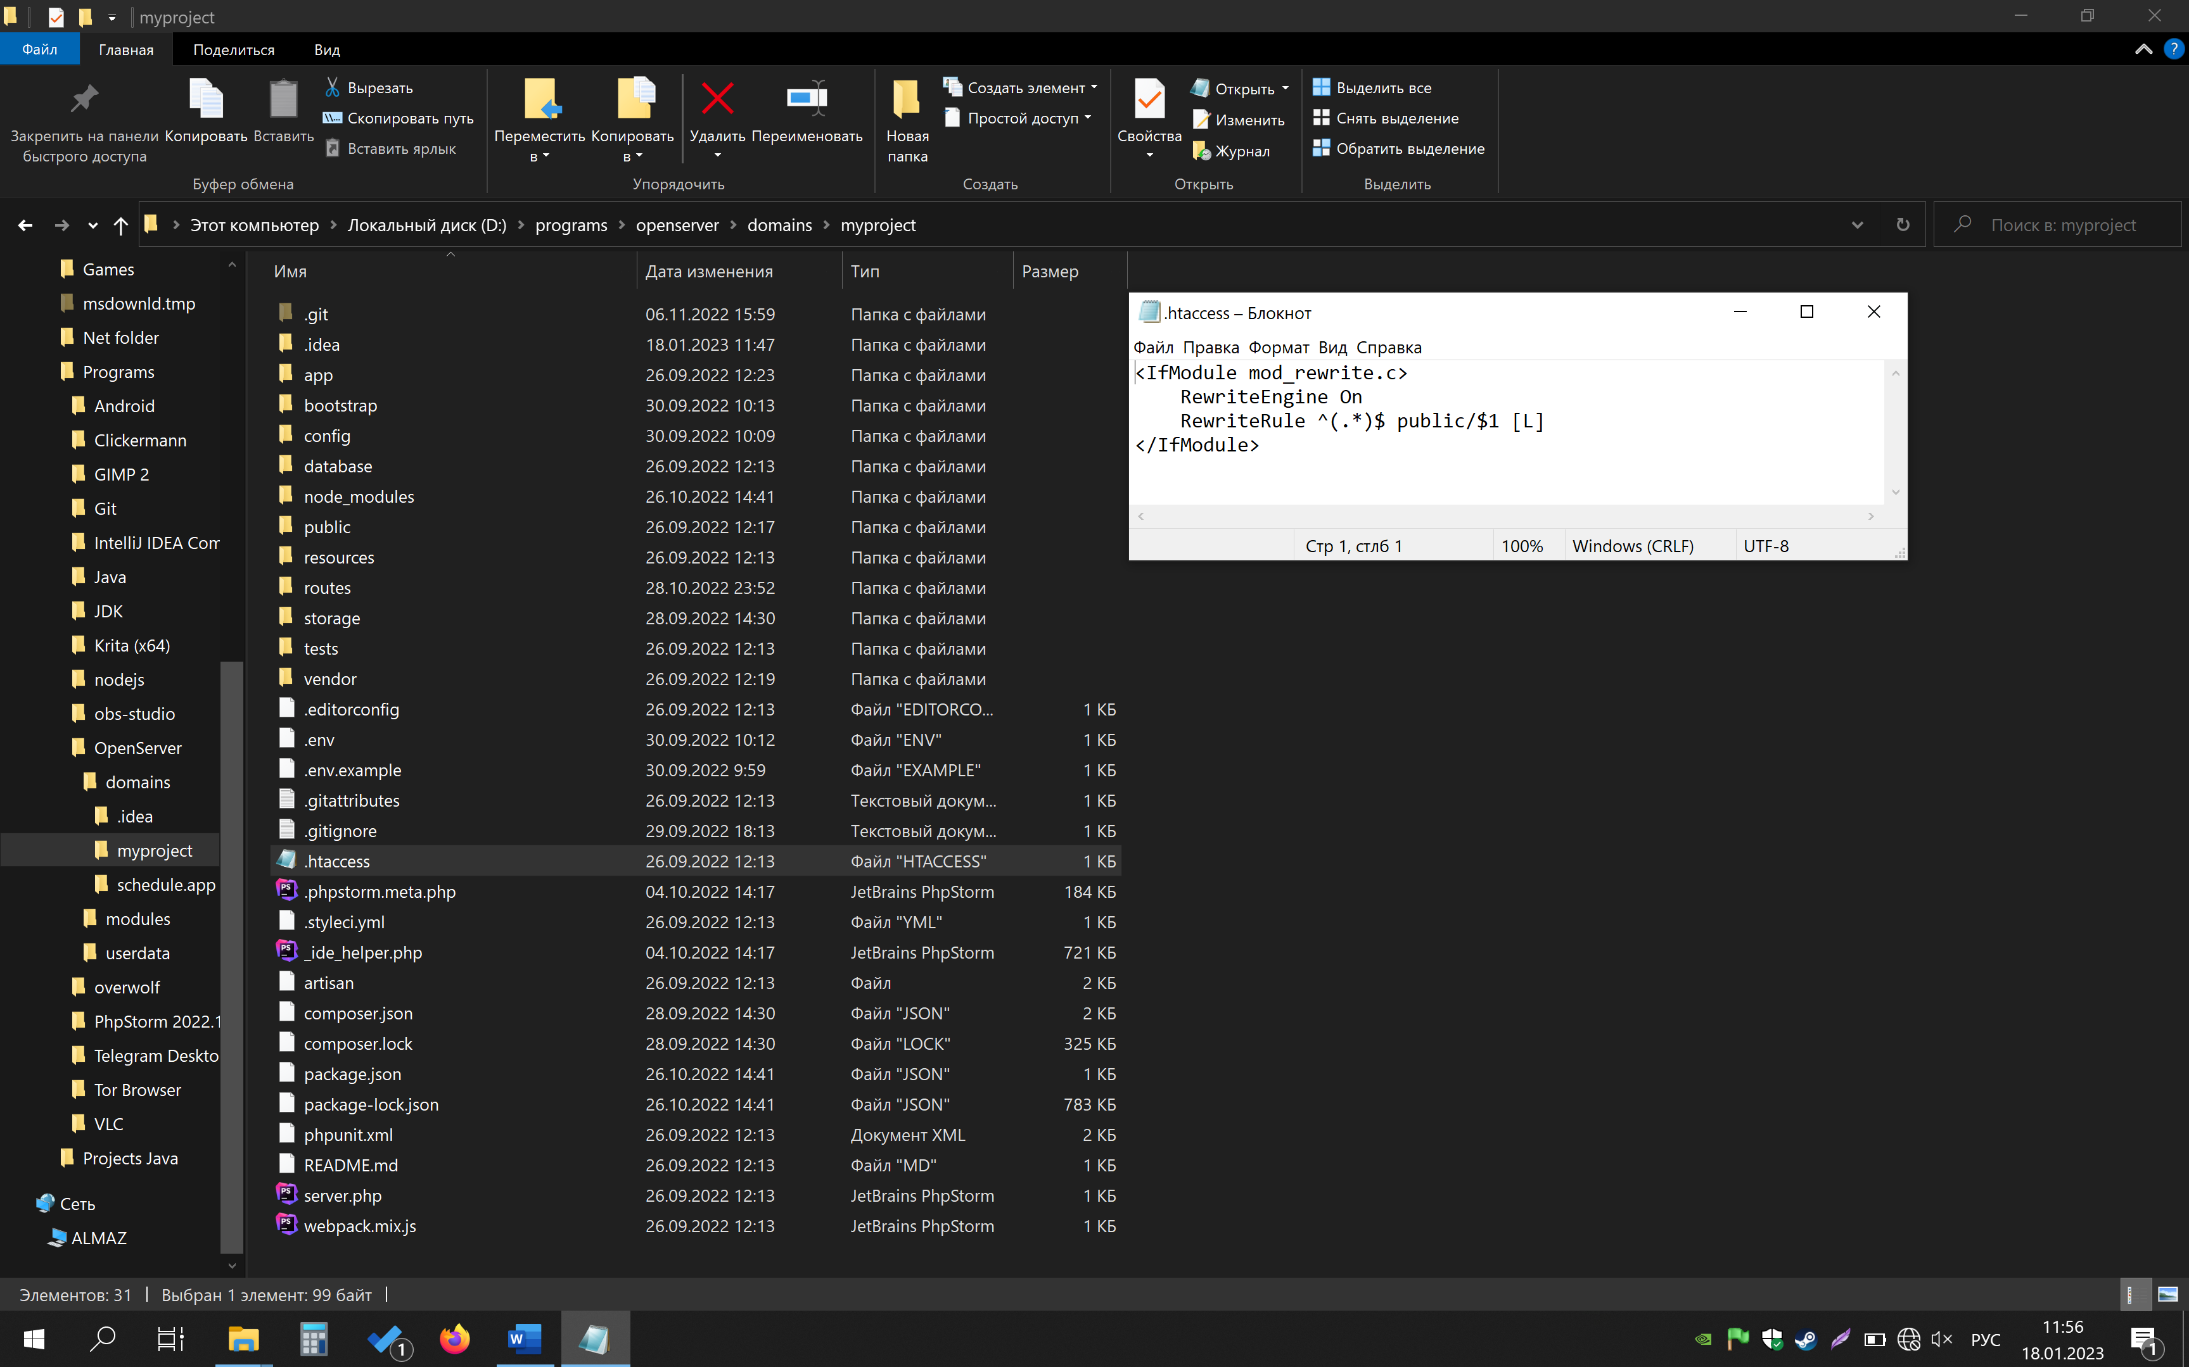

1. Файл маршрутизации «.htaccess»

* отредактировать файл «database.php» в директории «config», данный файл определяет подключение к базе данных, в нем необходимо ввести информацию для доступа и авторизации в базе данных, файл представлен на рисунке ?;

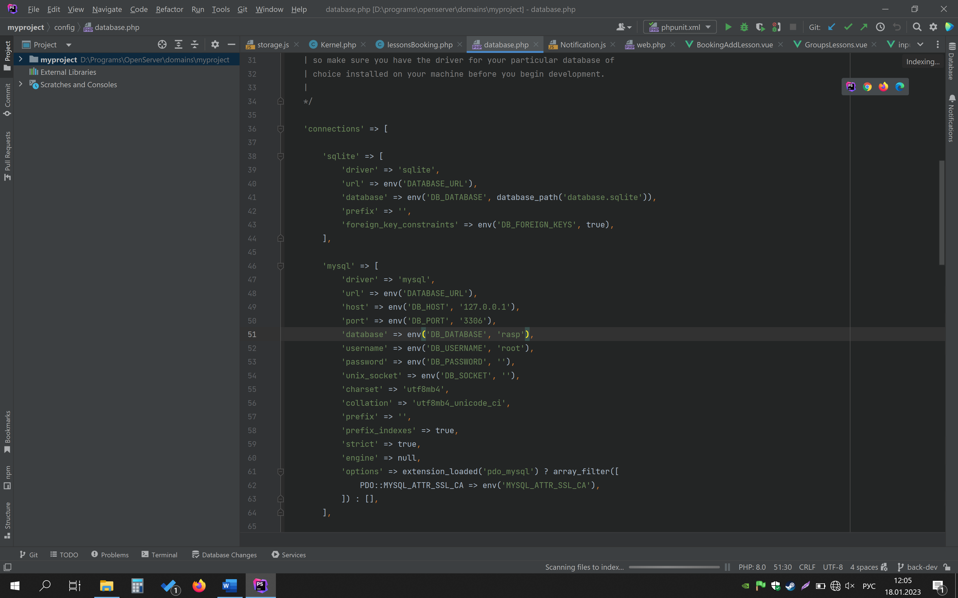

1. файл «database.php»

Первоначальная настройка завершена. Фреймворк Laravel действует по шаблону проектирования MVC – Model View Controller. Это методология декомпозиции логики приложения на отдельные логические элементы, отвечающие за свою предметную область. Model отвечает за работу с данными - запись, удаление, вывод. Controller принимает запросы, проверяет входные данные и обращается к Model для какого-либо изменения информации в базе данных, либо для запроса данных из базы данных, затем передаёт данные во View. View отвечает за предоставление данных для пользователя, оно принимает чистую информацию и приводит в графический вид, который пользователь способен воспринимать. Также фреймворк разделяет маршрутизацию запросов. За это отвечает логический элемент «маршрутизатор», в нем задают правила направления запросов.

Первым этапом в разработке программного кода веб-приложения является составление структуры базы данных. Во фреймворке Laravel это осуществляется с помощью инструмента миграций. В файлах миграций задаётся структура таблиц и их связи. Для того, чтобы создать файл миграции, фреймворк Laravel предоставляет специальный помощник в терминале – «artisan»; необходимо обратиться к нему с соответствующей командой. На рисунке ? изображен процесс создания файла миграции и как выглядит данный файл.

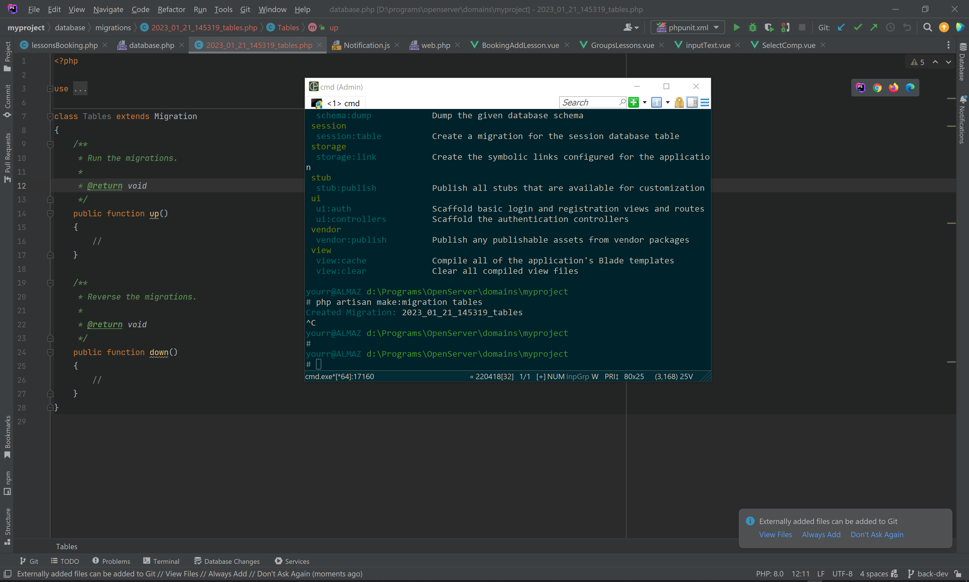

1. Создание файла миграции

В файле миграции присутствуют две функции:

* up() – отвечает за действия, которые будут совершаться при выполнении миграции, это может быть создание таблиц;
* down() – отвечает за действия, которые будут совершаться при отмене миграций, это может быть удаление созданных таблиц при выполнении миграций.

На рисунке ? отображено каким образом заполняется файл миграции.

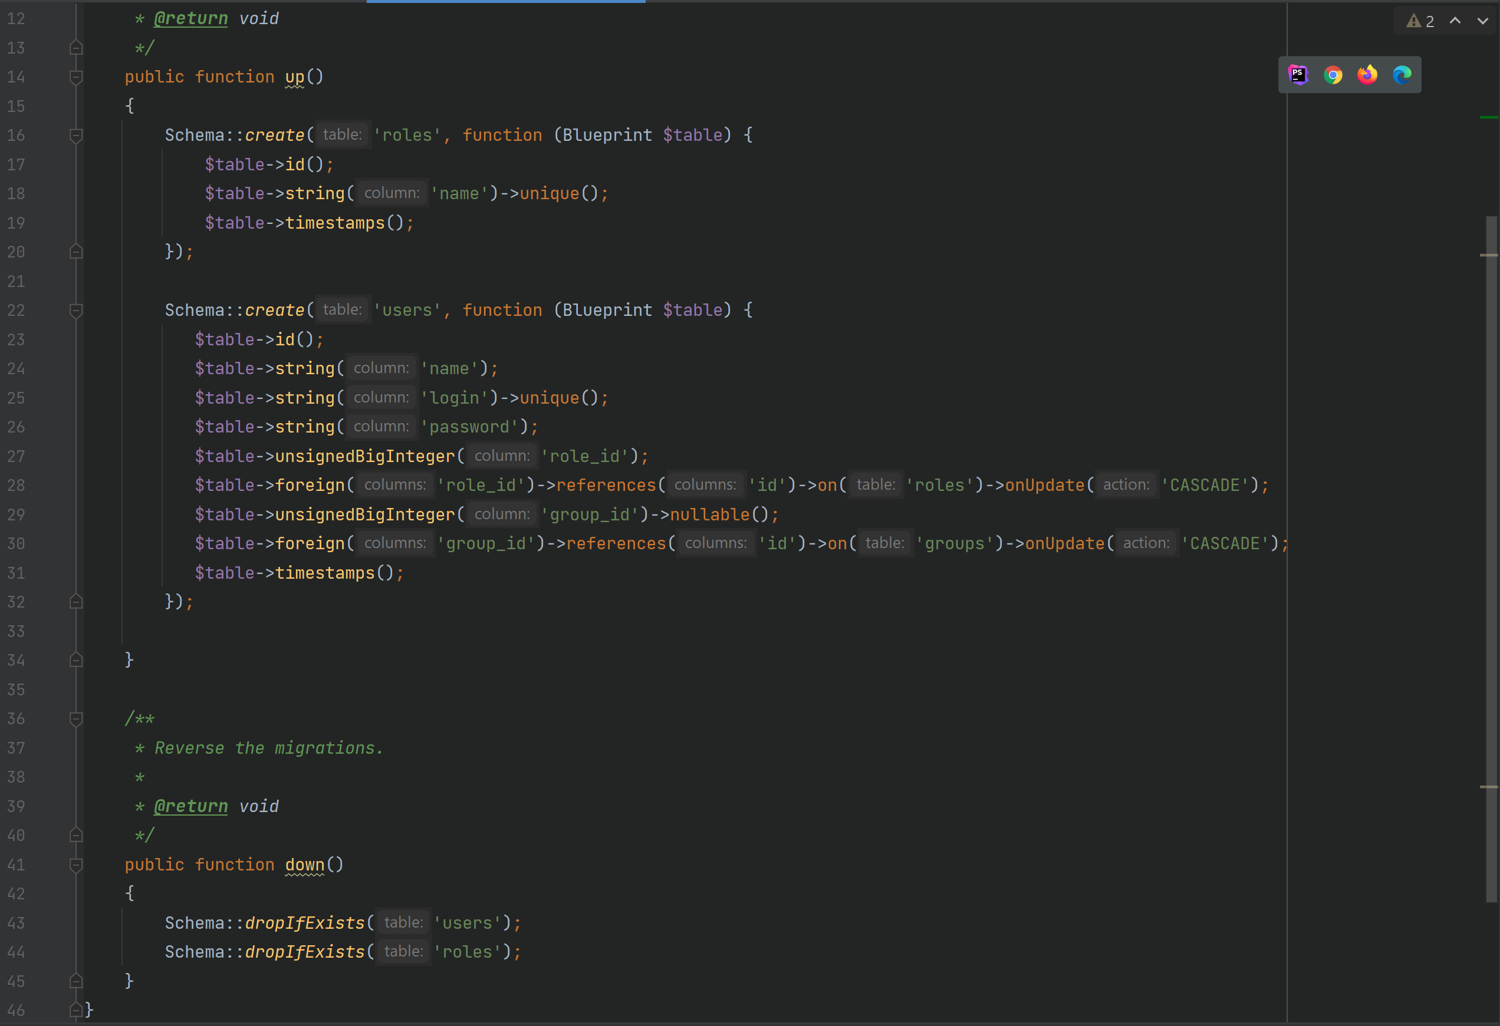

1. Процесс заполнения файла миграции

После того, как структура базы данных задана, необходимо описать модели для работы с каждой таблицей, определить в них необходимые функции, которые позволят взаимодействовать с данными.

Хотелось бы отметить возможности моделей:

* в случае, если какие-либо данные, которые используются системой, необходимо скрыть, то можно указать защищенное свойство «$hidden» и передать в него массив, состоящий из строк с названиями колонок таблицы, которые необходимо скрыть;
* для автоматического удаления устаревших данных имеется специальный метод «prunable()», если его определить и указать, при каком условии данные необходимо удалить, то система будет автоматически удалять по данным условиям записи связанные с данной моделью.

На рисунке ? изображен процесс создания и пример заполнения моделей.

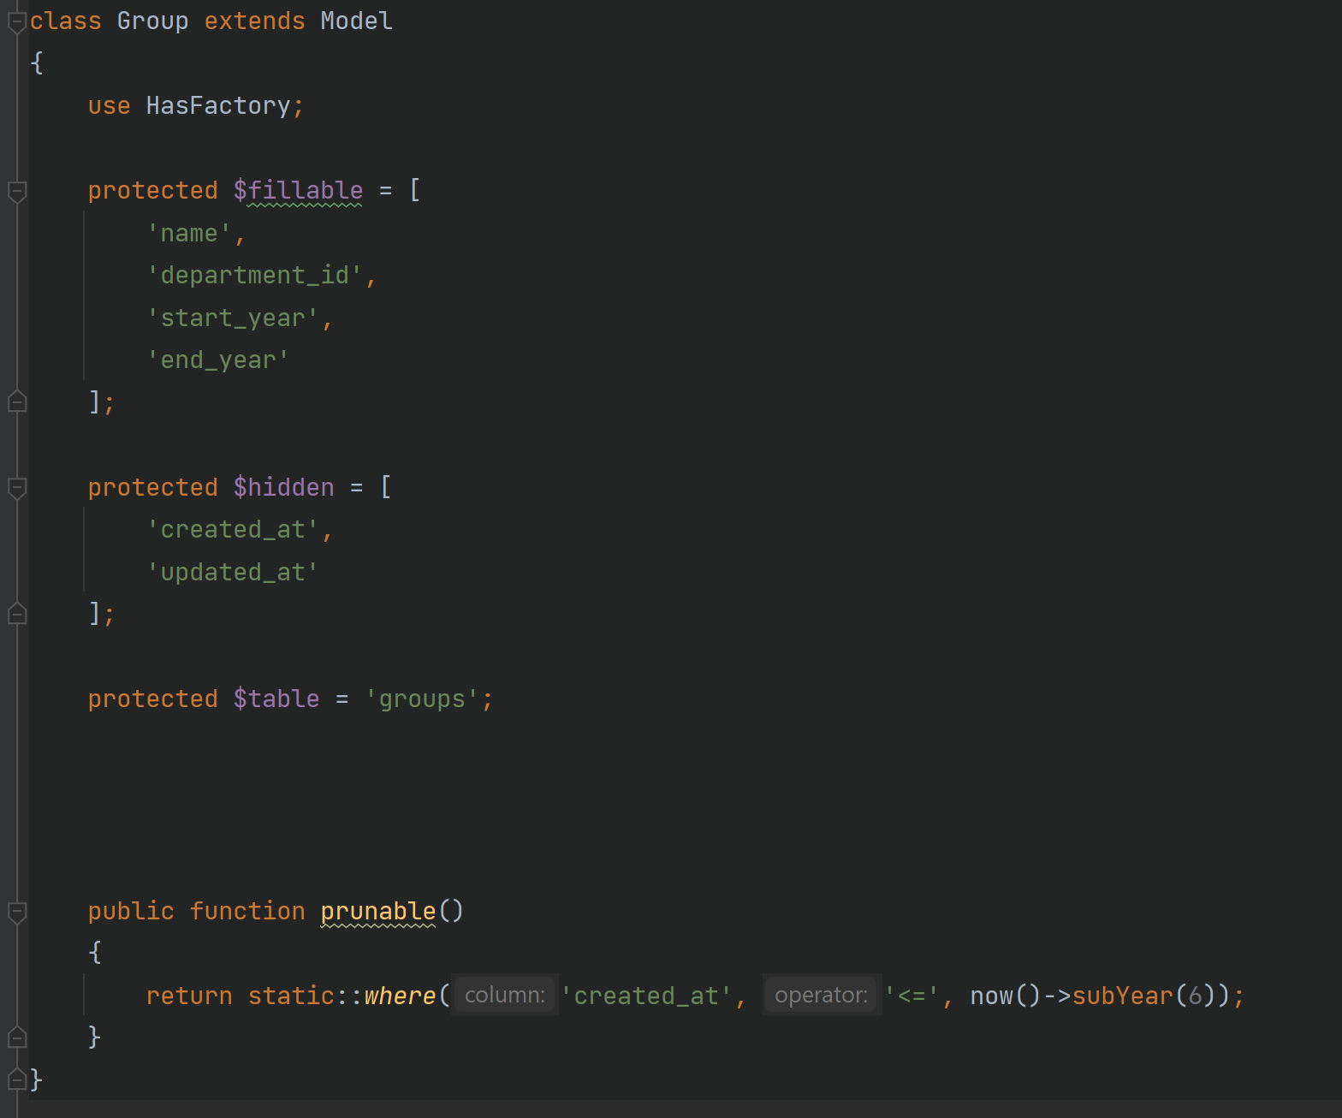

1. Заполнение модели

Модели для работы с базой данных определены. Для того, чтобы сервер принимал и отвечал на запросы необходимы контроллеры и классы-валидаторы, наследующиеся от класса «form request». Валидация возможна и в классах контроллерах, но это приводит к их увеличению, что понижает читабельность кода. Дабы соответствовать принципу единственной ответственности из набора принципов SOLID, необходимо декомпозировать логику обработки данных в классы, отвечающие за одну конкретную задачу.

Структура класса-валидатора:

* метод «rules()» отвечает за правила валидации, он возвращает набор с правилами валидации для каждого параметра в запросе;
* метод «authorize()» отвечает за допуск к выполнению данного запроса, в нем описывается проверка пользователя на право доступа к выполнению данного действия;
* метод «failedValidation()» позволяет указывать ответ, который будет возвращаться, если валидация не пройдена.

На рисунке ? изображен пример класса-валидатора.

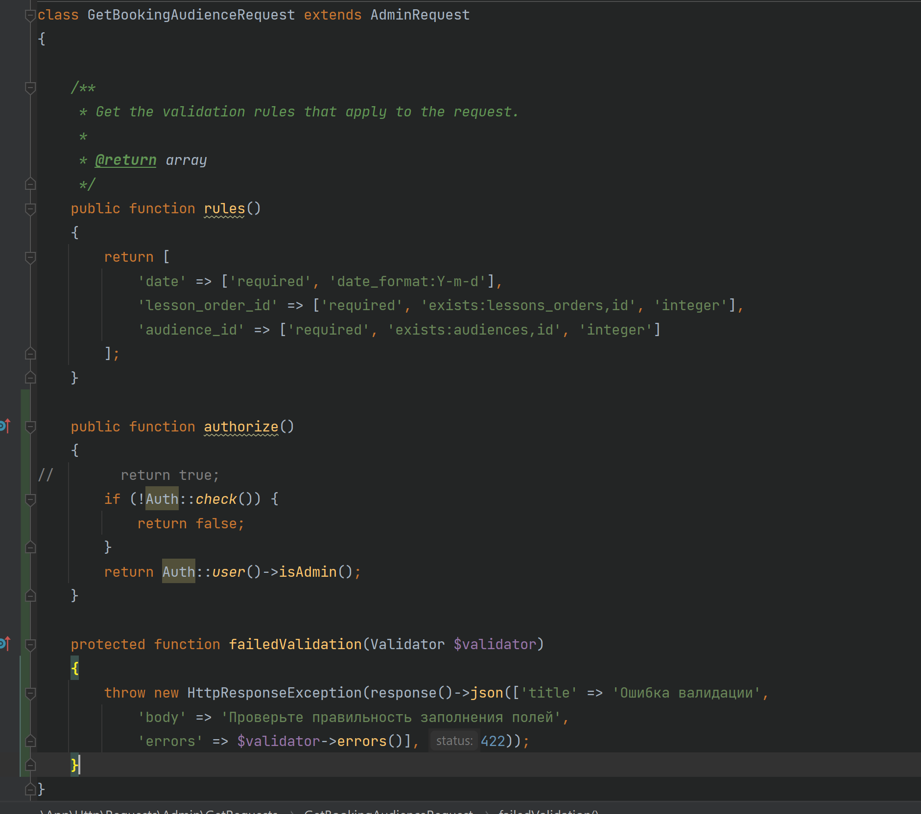

1. Класс-валидатор

Затем в качестве запроса, вместо обычного запроса, контроллер принимает данный класс и вызывает у него метод «validated()», в случае, если валидация прошла, то класс валидатор не выбрасывает исключение, соответственно программный код продолжает выполняться дальше в контроллере. Благодаря декомпозиции, программный код становится более читабельным, на рисунке ? изображен декомпозированный метод контроллера.

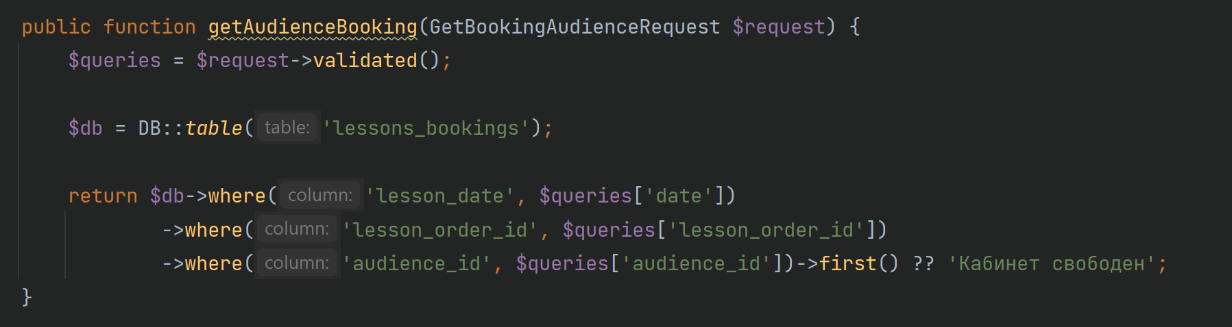

1. Декомпозированный метод контроллера

Также в контроллерах могут быть какие-либо сложный для чтения действия, которые следует декомпозировать в отдельные классы-действия или отдельные методы и назвать соответственно той задаче или действию, которые они выполняют. На рисунке ? изображен декомпозированный метод контроллера.

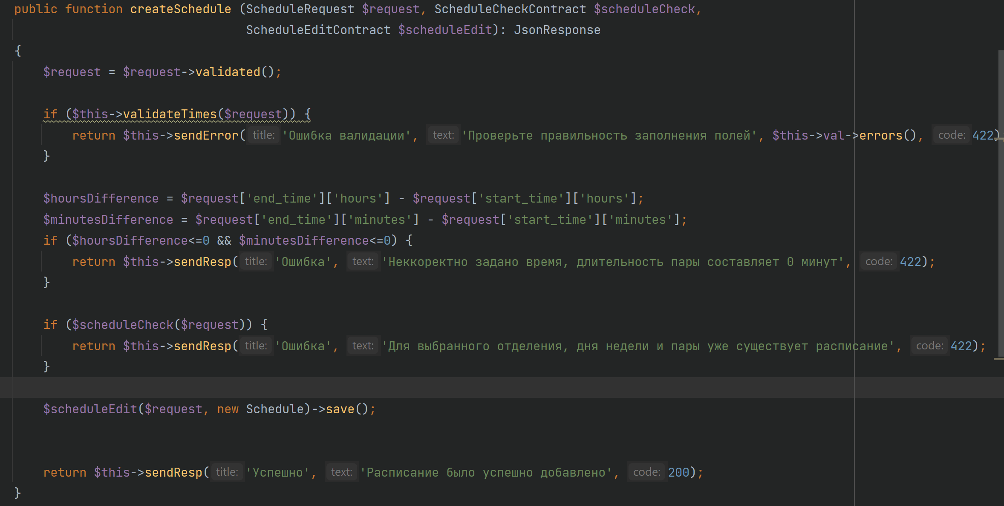

1. Декомпозированный метод контроллера

Были декомпозированы:

* валидация времени, вынесена в отдельный метод;
* проверка накладки, вынесена в отдельный класс-действие.

На рисунке ? изображен метод валидации времени.

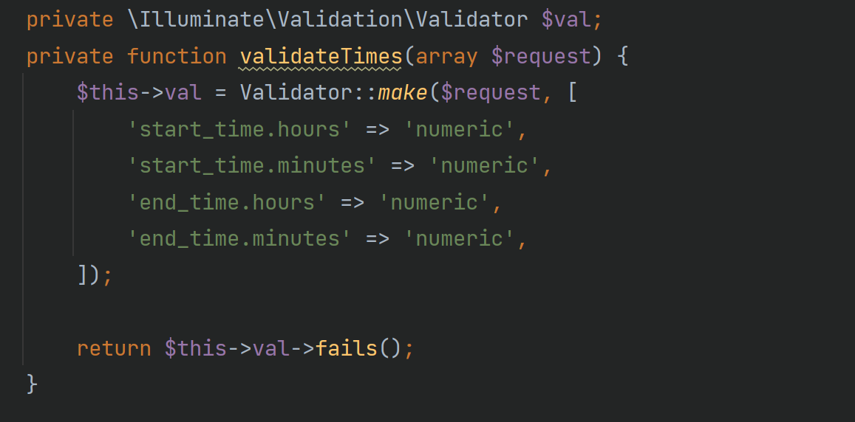

1. Метод валидации времени

На рисунке ? изображен класс-действие, отвечающий за проверку накладок расписания.

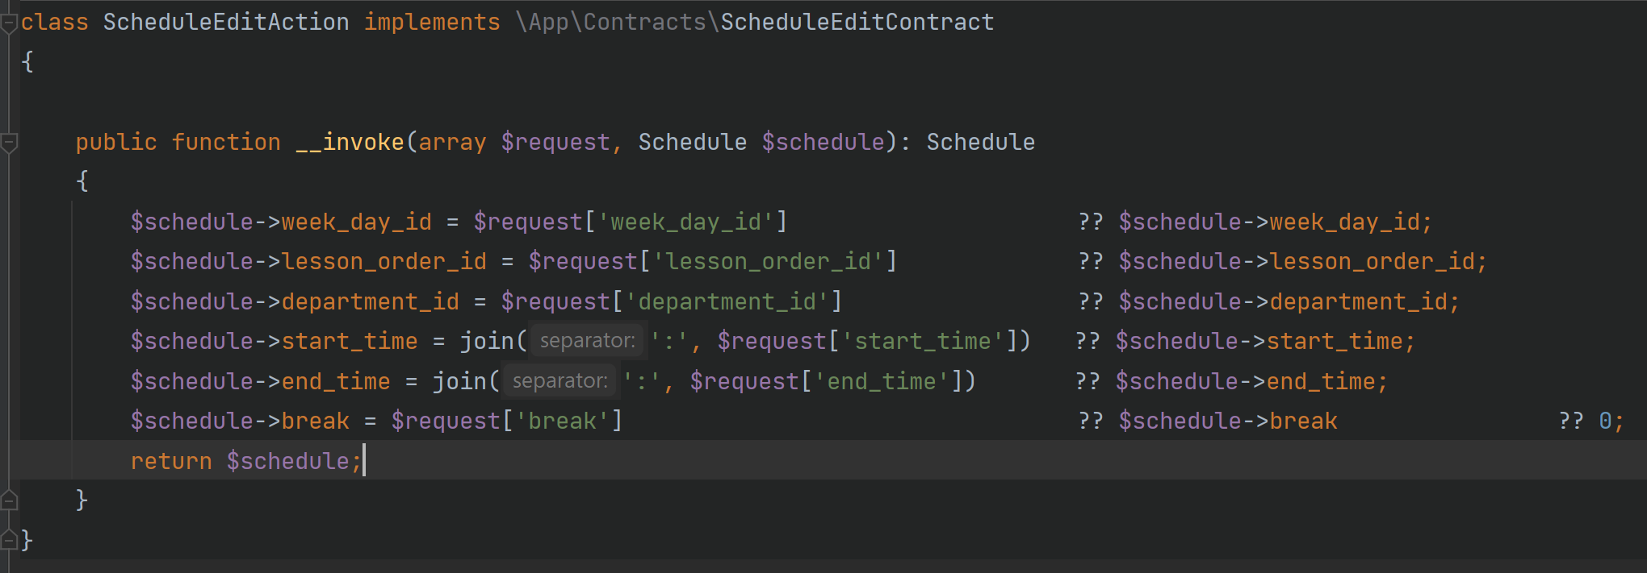

1. Класс-действие проверки накладок расписания

Для того, чтобы запросы проходили через программный код и попадали в нужные методы и в нужные контроллеры, необходимо определить маршруты запросов по программному коду. За маршруты отвечают специальные файлы для маршрутизации, с английского языка «router». Фреймворк Laravel предоставляет несколько маршрутизаторов для различных целей. В случае веб-приложения будет использован соответствующий роутер «web». На рисунке ? представлен маршрутизатор и заданные маршруты запросов.

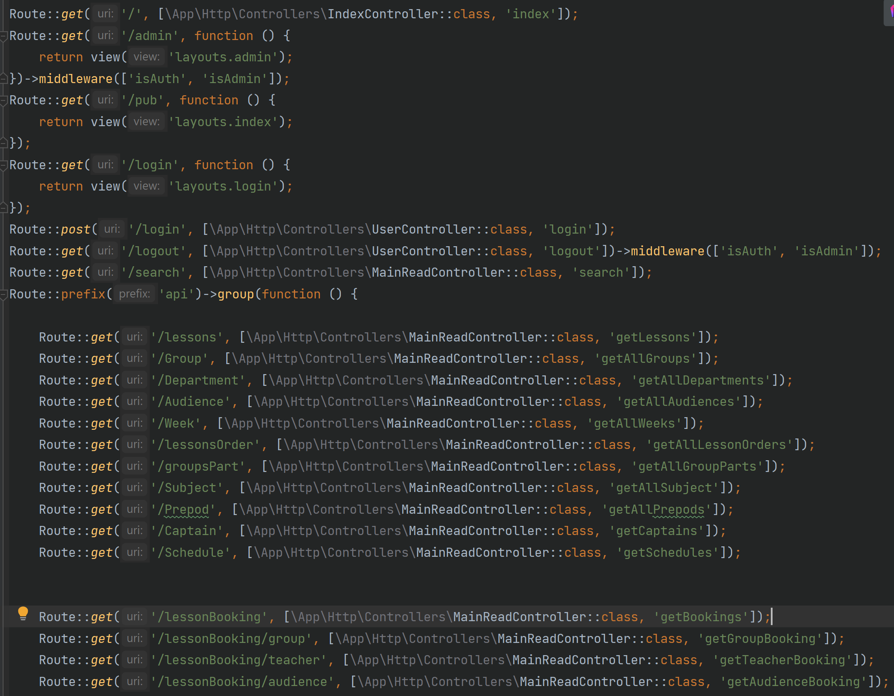

1. Маршрутизатор запросов

После окончания разработки серверной части веб-приложения была выполнена разработка клиентской части веб-приложения «Advanced Schedule», используя фреймворк «Vue», библиотеку CSS стилей «Bootstrap», библиотеку JS «jQuery».

Перед тем, как приступить к установке вышеперечисленных библиотек требуется установка программы «Node JS» и пакетного менеджера «npm». На рисунке ? представлен процесс скачивания установочного файла.

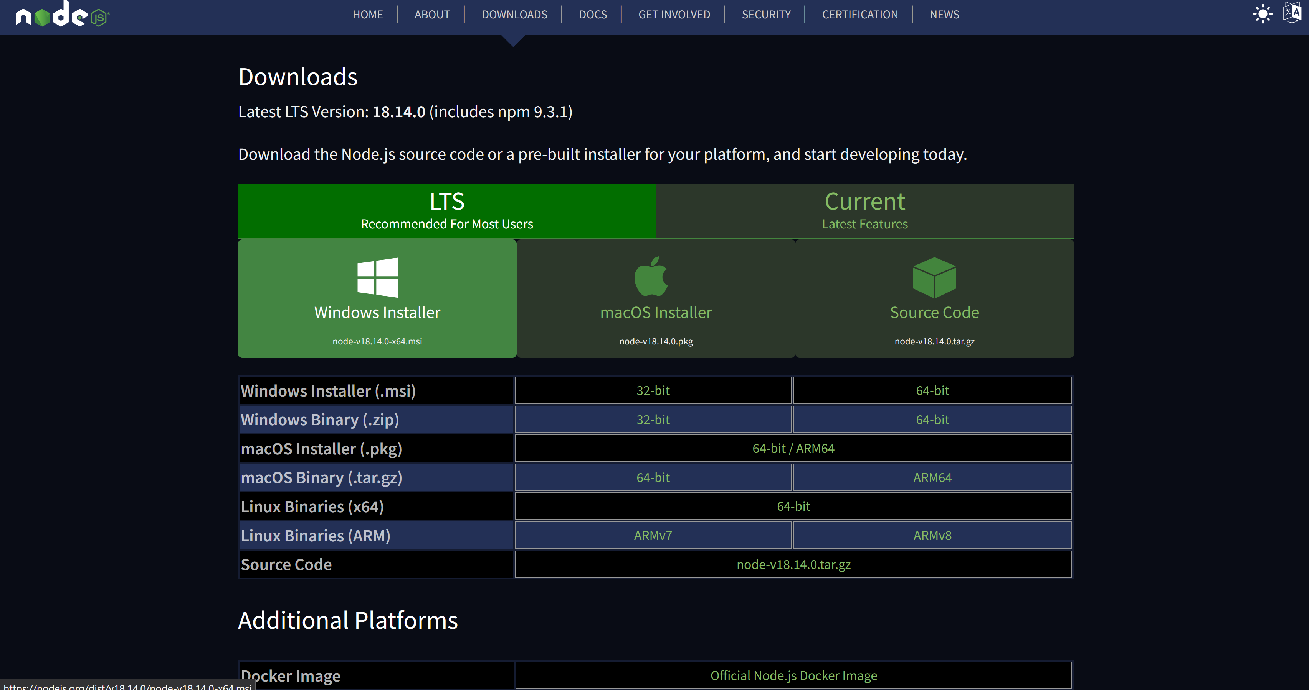

1. Скачивание установочного файла «Node JS»

Далее, запустив установочный файл, была выполнена настройка установки и запущен процесс установки программы «Node JS» и пакетного менеджера «npm», процесс изображен на рисунке ?.

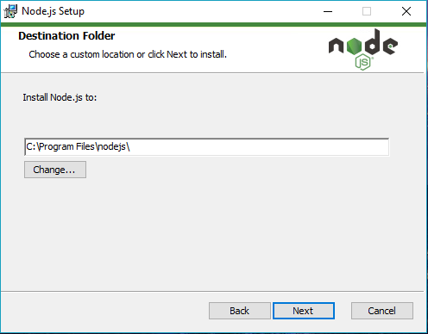

1. Процесс установки «Node JS» и «npm»

Для установки набора библиотек для разработки были введены команды изображенные на рисунках ?, ? и ?.

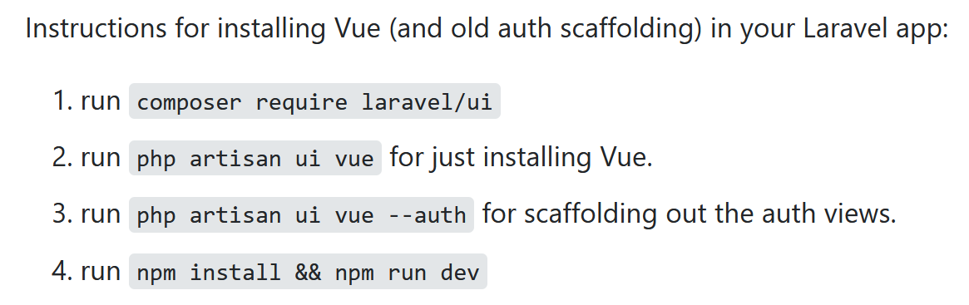

1. Команды для установки фреймворка «Vue»

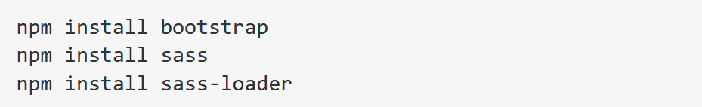

1. Команды для установки библиотеки стилей «Bootstrap»

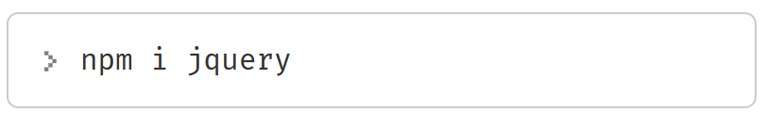

1. Команда для установки библиотеки «jQuery»

После выполнения загрузки всего необходимого ПО было выполнено подключение в программном коде.

На рисунках ?, ? и ? изображено подключение всех библиотек для дальнейшей работы с ними.

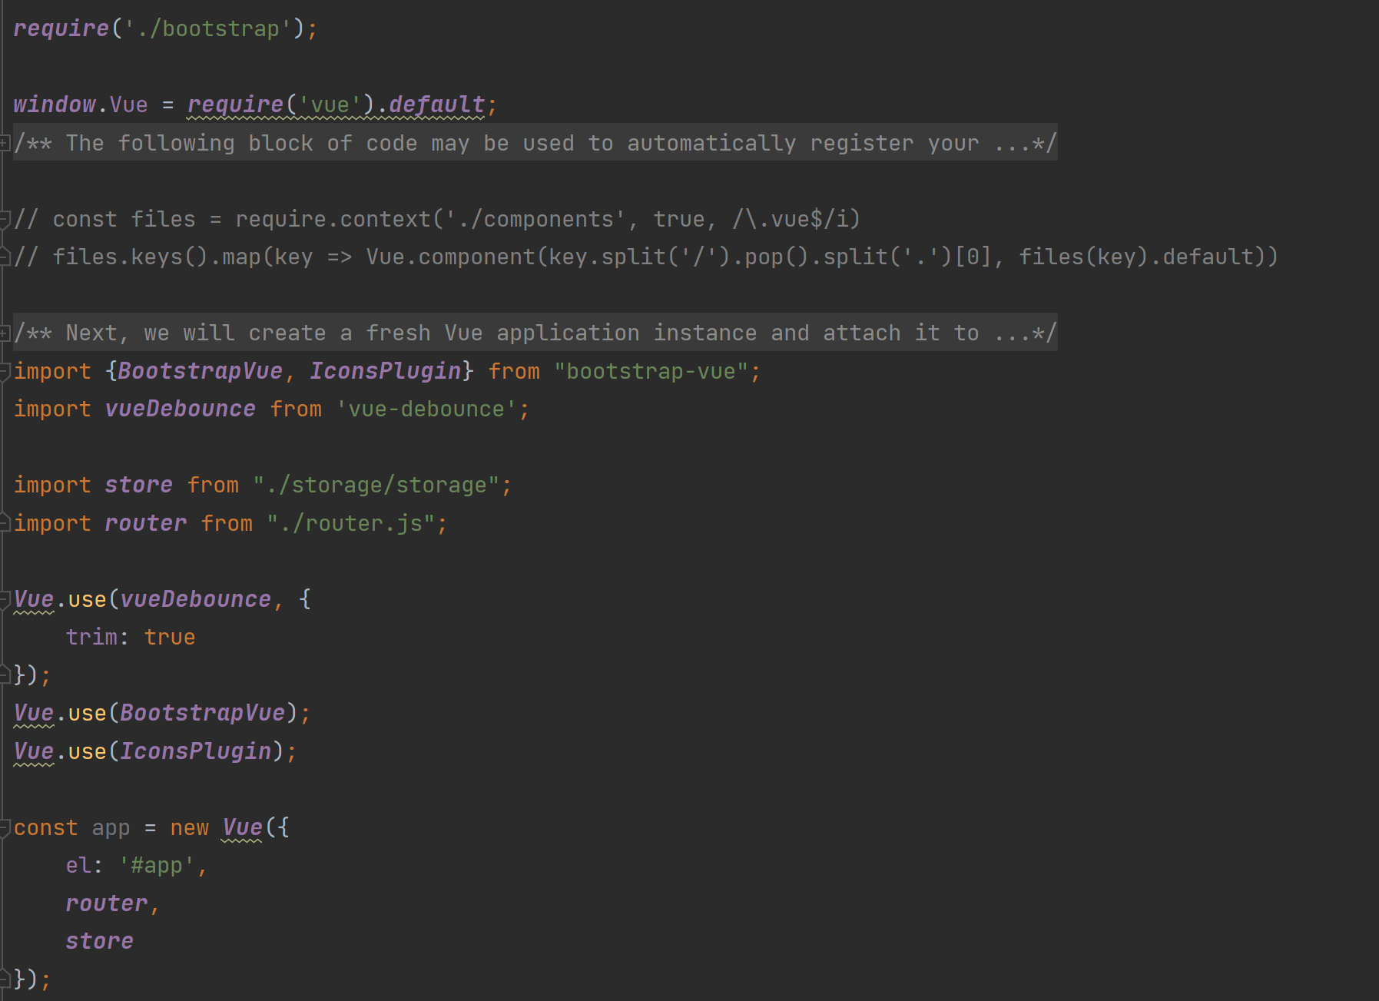

1. Подключение фреймворка «Vue»

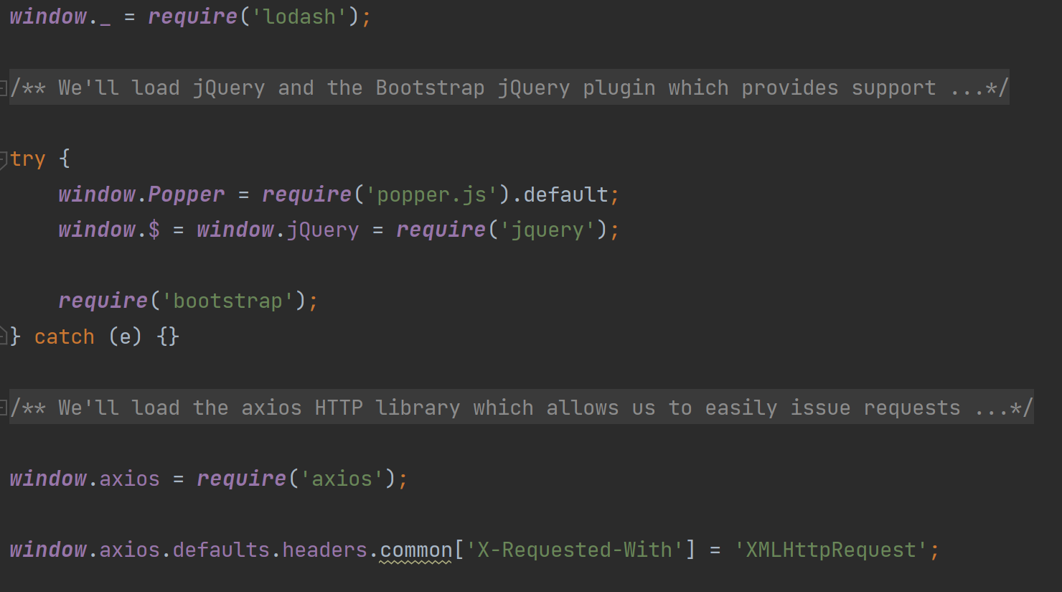

1. Подключение библиотек JS

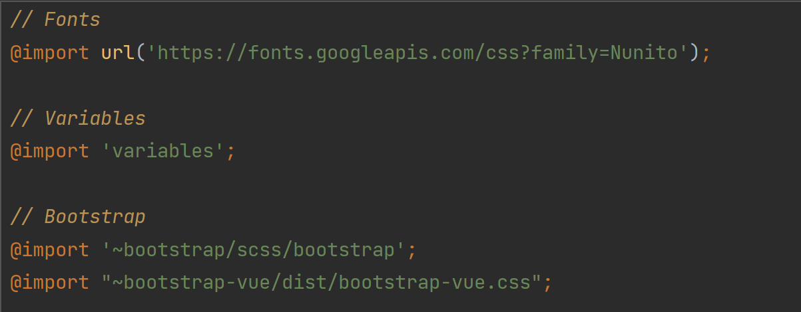

1. Подключение стилей

Клиентская часть состоит из графического интерфейса, с которым можно взаимодействовать. Разработка клиентской части была выполнена в несколько этапов:

* Разметка HTML, вёрстка;
* Применение CSS стилей для улучшения графического интерфейса;
* Разработка взаимодействия пользователя и графического интерфейса;
* Обеспечение работы клиентской части с программным интерфейсом серверной части приложения.

Фреймворк Vue предоставляет компонентный подход к разработке клиентской части приложений. Каждый компонент состоит из HTML, CSS и JS. Данные компоненты возможно переиспользовать и внедрять в другие компоненты, благодаря этому разработка становится эффективней.

На рисунке ? изображен пример компонента.

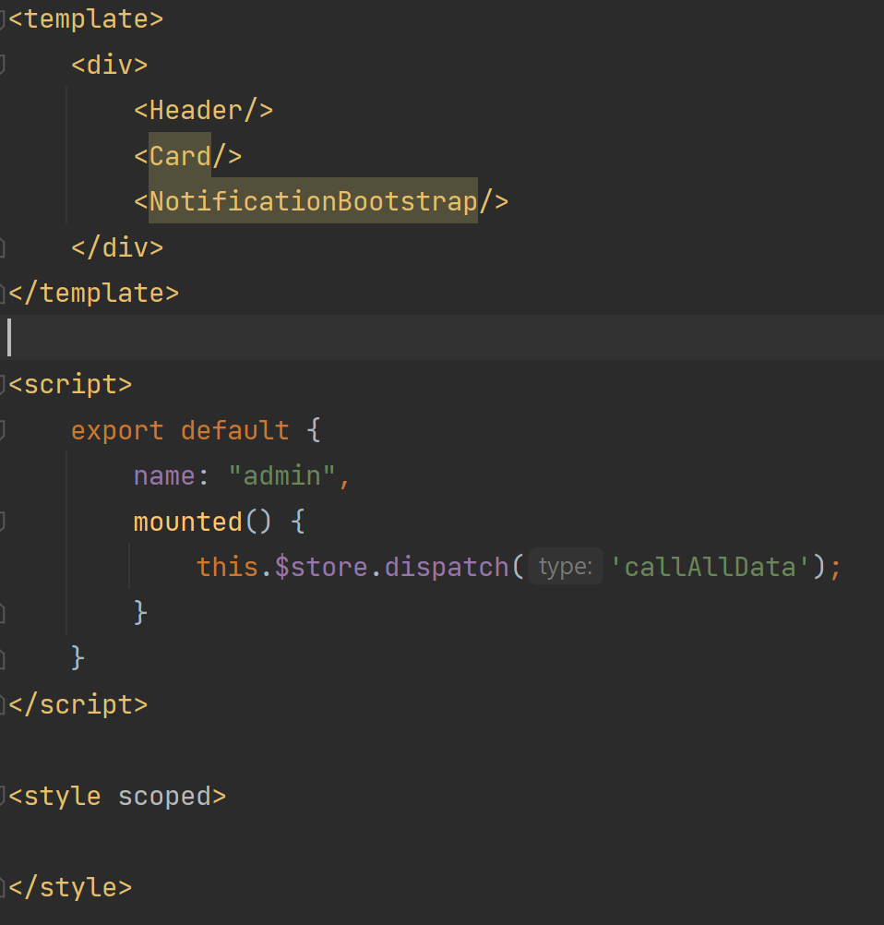

1. Компонент Vue

Данный компонент разделен на три составляющих, перечисленных выше, и находятся внутри тегов:

* «template» здесь помещается верстка, а также, кроме стандартных HTML тегов, возможно поместить другие компоненты в верстку, введя их название;
* «script» здесь помещается JS код, который обеспечивает взаимодействие пользователя с данным компонентом;
* «style» здесь помещаются стили.

Внутри компонентов выполняются первые три этапа разработки клиентской части приложения. Последний этап выполняет модуль фреймворка «Vue» под названием «Vuex». Данный модуль позволяет отделить данные в общий контейнер, который отвечает за оперирование данными и взаимодействием с программным интерфейсом серверной части приложения посредством сети «Internet». На рисунке ? изображен программный код модуля «Vuex».

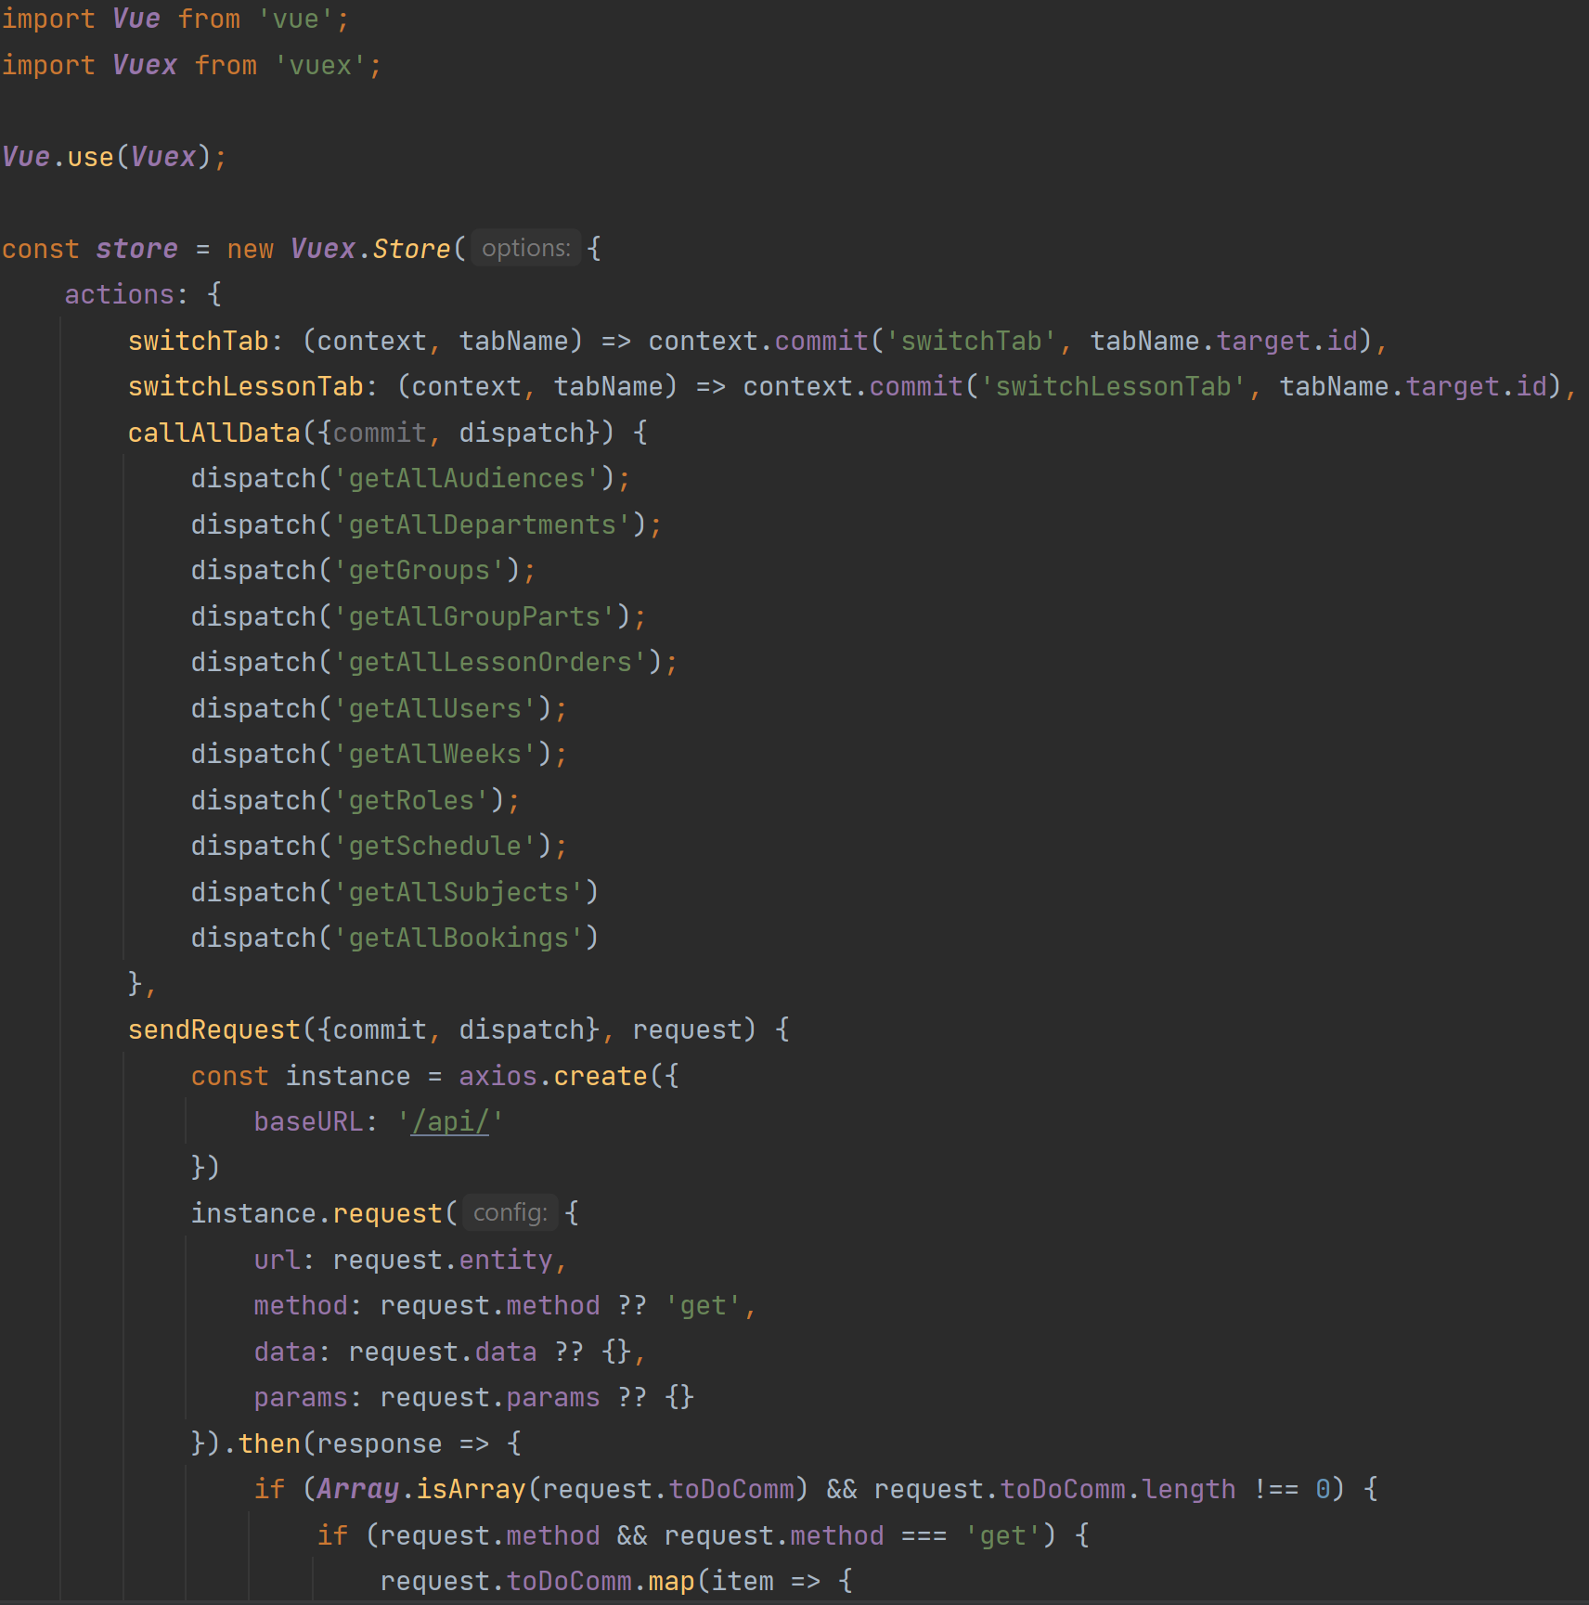

1. Программный код модуля «Vuex»